**REKAYASA PERANGKAT LUNAK**

**STUDI KASUS E-LAUNDRY “WASHLY GO”**



**Dosen Pengampu:**

Arny Lattu, S.Pd.Kom., M.Kom

**Disusun oleh (Kelompok 5 SI24E):**

|  |  |
| --- | --- |
| Muhammad Bilal Isha Musa | (20240050018) |
| Geraldi Hakim Dipanegara | (20240050057) |
| Muhammad Fikri Maulana | (20240050058) |
| Isyania Maulidia | (20240050128) |
| Lya Ramadani L. Hoda | (20240050105) |
|  |  |

**PROGRAM STUDI SARJANA SISTEM INFORMASI**

**FAKULTAS TEKNIK, KOMPUTER, DAN DESAIN**

**UNIVERSITAS NUSA PUTRA**

**TAHUN 2025/2026**

**SOFTWARE DESIGN DOCUMENT**

**BAB I**

1. **PENDAHULUAN**

## **1.1 Tujuan Penulisan Dokumen**

Dokumen *Software Design Description* (SDD) ini disusun untuk menjelaskan rancangan sistem, struktur arsitektur, serta proses teknis yang digunakan dalam pengembangan Aplikasi E-Laundry Mobile “Washly Go”. Dokumen ini memuat penjelasan mengenai desain modul sistem, perancangan basis data, alur proses bisnis, serta desain antarmuka pengguna yang akan diterapkan pada aplikasi.

Aplikasi E-Laundry Mobile “Washly Go” dirancang untuk membantu pengguna dalam melakukan pemesanan layanan laundry secara digital, memantau status cucian, melakukan pembayaran, serta mengatur layanan antar-jemput pakaian, dan menerima notifikasi terkait proses laundry. Dokumen SDD ini berfungsi sebagai acuan bagi pengembang, analis sistem, dan penguji dalam mengimplementasikan sistem agar sesuai dengan kebutuhan fungsional yang telah didefinisikan dalam dokumen *Software Requirement Specification* (SRS).

## **1.2 Lingkup Masalah**

Aplikasi E-Laundry Mobile “Washly Go” dikembangkan sebagai platform digital yang memudahkan pengguna dalam melakukan pemesanan layanan laundry secara online. Sistem ini menyediakan informasi layanan yang mencakup jenis layanan, harga, deskripsi layanan, estimasi waktu pengerjaan, serta informasi layanan antar-jemput, sehingga pengguna dapat memilih layanan sesuai dengan kebutuhannya.

Dalam konteks aplikasi ini, jenis layanan mengacu pada kategori pakaian yang diproses laundry, seperti kaos, kemeja, celana, jaket, dan lain-lain, di mana setiap layanan telah mencakup seluruh proses laundry (cuci, kering, dan setrika) dan dihitung berdasarkan jumlah pakaian (pcs). Selain itu, sistem mendukung layanan antar-jemput pakaian, di mana pengguna dapat menentukan lokasi penjemputan dan pengantaran pakaian melalui aplikasi.

Aplikasi ini juga memungkinkan pengguna untuk memantau status cucian secara berkala, mulai dari proses penjemputan, pencucian, hingga pesanan dinyatakan selesai. Melalui aplikasi “Washly Go”, pengguna dapat melakukan pembayaran secara digital serta menerima notifikasi terkait perkembangan pesanan laundry. Dengan adanya fitur-fitur tersebut, aplikasi ini bertujuan untuk meningkatkan kemudahan, efisiensi, dan kenyamanan pengguna dalam menggunakan layanan laundry secara praktis dan terintegrasi.

## 

## 

## **1.3 Definisi dan Istilah**

Beberapa istilah yang digunakan dalam dokumen ini adalah:

* **SPMP (Software Project Management Plan) :** Dokumen rencana manajemen proyek pengembangan aplikasi.
* **SRS (Software Requirements Specification) :** Dokumen yang berisi spesifikasi kebutuhan fungsional dan non-fungsional aplikasi.
* **SDD (Software Design Description) :** Dokumen desain teknis perangkat lunak.
* **API (Application Programming Interface) :** Antarmuka komunikasi antara aplikasi mobile dan server backend.
* **Backend :** Sistem server yang menangani logika bisnis dan pengelolaan data.
* **Frontend Mobile :** Aplikasi yang dijalankan oleh pengguna pada perangkat smartphone.
* **Database :** Sistem penyimpanan data untuk mengelola pelanggan, transaksi, layanan, dan informasi cucian.

## **1.4 Referensi**

* IEEE, IEEE Draft Standard for Software Design Descriptions. IEEE P1 01 6/D5.0; 1 2 December 2005
* Eka Ismantohadi & Moh. Yani, Software Design Document (SDD). 2018

## **1.5 Ikhtisar Dokumen**

|  |  |
| --- | --- |
| **BAB** | **ISI** |
| **Bab I Pendahuluan** | 1.1 Tujuan Penulisan Dokumen 1.2 Lingkup Masalah 1.3 Definisi dan Istilah 1.4 Referensi 1.5 Ikhtisar Dokumen |
| **Bab II Deskripsi Perancangan Global** | 2.1 Rancangan Lingkungan Implementasi 2.2 Deskripsi Data 2.2.1 ERD Logical Data Model 2.2.2 Daftar Tabel Aplikasi (Kamus Data) 2.3 Deskripsi Modul |
| **Bab III Deskripsi Perancangan Rinci** | 3.1 Diagram Konteks 3.1.1 DFD Level 0 3.1.2 DFD Level 1 – Proses Pemesanan Laundry 3.1.3 DFD Level 1 – Proses Pengelolaan Transaksi 3.2 Deskripsi Rinci Tabel 3.2.1 Table Admin 3.2.2 Table Pelanggan 3.2.3 Table Layanan  3.2.4 Table Pesanan  3.2.5 Table Detail Pesanan  3.2.6 Table Status Pesanan  3.2.7 Table Pembayaran 3.3 Deskripsi Rinci Modul 3.3.1 Modul Pemesanan 3.3.1.1 Fungsi Modul 3.3.1.2 Spesifikasi Layar Utama |

**BAB II**

# **DESKRIPSI PERANCANGAN GLOBAL**

## **2.1 Rancangan Lingkungan Implementasi**

### **2.1.1 Rancangan Kebutuhan**

|  |  |  |
| --- | --- | --- |
| **No.** | **Rancangan Kebutuhan** | **Keterangan** |
| **1.** | **Sistem Operasi & Tools Pengembangan** | * Pengembangan aplikasi mobile (client) menggunakan Android Studio pada sistem operasi Windows 10/11. * Pengembangan backend & API menggunakan Visual Studio Code / Sublime Text pada sistem operasi Windows 10/11. * Pengembangan antarmuka web admin (jika ada) menggunakan HTML, CSS, JavaScript, PHP. * Penyusunan dokumen proyek (SPMP, SRS, SDD, STD) menggunakan Microsoft Word 2010/2016. |
| **2.** | **DBMS (Database Management System)** | Sistem basis data menggunakan MySQL sebagai server database untuk menyimpan data pelanggan, layanan, transaksi, status cucian, pembayaran, dan data operasional lainnya. |
| **3.** | **Filling System** | Semua dokumen, file kode program, database, dan aset desain disimpan pada harddisk internal laptop masing-masing anggota dan disinkronkan menggunakan Google Drive / GitHub untuk mempermudah kolaborasi tim. |
| **4.** | **Bahasa Pemrograman** | * Java untuk pengembangan aplikasi Android Mobile. * PHP untuk pembuatan backend API dan web admin (jika diperlukan). * SQL untuk pengolahan dan manipulasi database MySQL. * HTML, CSS, JavaScript untuk tampilan web admin (opsional). |

### 

### 

### **2.1.2 Tools yang digunakan**

|  |  |  |
| --- | --- | --- |
| **No.** | **Tools** | **Jumlah** |
| 1. | Laptop | 6 Unit |

## **2.2 Deskripsi Data**

1. **TABEL ADMIN**

|  |  |  |  |  |  |  |
| --- | --- | --- | --- | --- | --- | --- |
| **Data Item** | **Type** | **Volume** | **Laju** | **Primary Key** | **Constrain Integrity** | **Deskripsi** |
| id_admin | integer | 10 | - | Ya | Auto Increment | Nomor auto increment id admin |
| username | varchar | 30 | - | Tidak | Tidak | Berisi username admin untuk mengakses dashboard |
| password | varchar | 20 | - | Tidak | Tidak | Berisi password admin untuk mengakses dashboard |
| nama | varchar | 30 | - | Tidak | Tidak | Berisi nama admin |
| email | varchar | 50 | - | Tidak | Tidak | Berisi alamat email admin |
| gambar | blob | - | - | Tidak | Tidak | URL atau path foto profil admin |

1. **TABEL PELANGGAN**

|  |  |  |  |  |  |  |
| --- | --- | --- | --- | --- | --- | --- |
| **Data Item** | **Type** | **Volume** | **Laju** | **Primary Key** | **Constrain Integrity** | **Deskripsi** |
| id_pelanggan | integer | 10 | - | Ya | Auto Increment | Nomor auto increment id pelanggan |
| username | varchar | 30 | - | Tidak | Tidak | Berisi username pelanggan |
| password | varchar | 20 | - | Tidak | Tidak | Kata sandi pelanggan |
| nama | varchar | 30 | - | Tidak | Tidak | Berisi nama pelanggan |
| no_telpon | varchar | 15 | - | Tidak | Tidak | Berisi nomor telepon pelanggan |
| gambar | blob | - | - | Tidak | Tidak | URL atau path foto profil pelanggan |

1. **TABEL LAYANAN**

|  |  |  |  |  |  |  |
| --- | --- | --- | --- | --- | --- | --- |
| **Data Item** | **Type** | **Volume** | **Laju** | **Primary Key** | **Constrain Integrity** | **Deskripsi** |
| id_layanan | integer | 10 | - | Ya | Auto Increment | Nomor unik layanan laundry |
| nama_layanan | varchar | 30 | - | Tidak | Tidak | Nama layanan (Pakaian Reguler, Pakaian Premium, Selimut & Bed Cover, Express) |
| Harga | decimal | 10,2 | - | Tidak | Tidak | Harga layanan laundry |
| deskripsi | varchar | 100 | - | Tidak | Tidak | Keterangan layanan |
| status | varchar | 10 | - | Tidak | Tidak | Status layanan (aktif / nonaktif) |

1. **TABEL PESANAN**

|  |  |  |  |  |  |  |
| --- | --- | --- | --- | --- | --- | --- |
| **Data Item** | **Type** | **Volume** | **Laju** | **Primary Key** | **Constrain Integrity** | **Deskripsi** |
| id_pesanan | integer | 10 | - | Ya | Auto Increment | Nomor unik pesanan |
| id_pelanggan | integer | 10 | - | Tidak | Foreign Key | Relasi ke tabel pelanggan |
| tanggal_pesanan | date | - | - | Tidak | Tidak | Tanggal pemesanan |
| total_harga | decimal | 10,2 | - | Tidak | Tidak | Total harga pesanan |
| id_status | integer | 10 | - | Tidak | Foreign Key | Status pengerjaan laundry |
| alamat | varchar | 225 | - | Tidak | Tidak | Berisi alamat pelanggan |
| metode_pengambilan | varchar | 20 | - | Tidak | Tidak | Diantar |
| catatan | varchar | 100 | - | Tidak | Tidak | Catatan tambahan pesanan |

1. **TABEL DETAIL PESANAN**

|  |  |  |  |  |  |  |
| --- | --- | --- | --- | --- | --- | --- |
| **Data Item** | **Type** | **Volume** | **Laju** | **Primary Key** | **Constrain Integrity** | **Deskripsi** |
| id_detail | integer | 10 | - | Ya | Auto Increment | Nomor unik detail pesanan |
| id_pesanan | integer | 10 | - | Tidak | Foreign Key | Relasi ke tabel pesanan |
| id_layanan | integer | 10 | - | Tidak | Foreign Key | Relasi ke tabel layanan |
| jumlah | integer | 5 | - | Tidak | Tidak | Jumlah item laundry |
| subtotal | decimal | 10,2 | - | Tidak | Tidak | Total harga per item |

1. **TABEL STATUS PESANAN**

|  |  |  |  |  |  |  |
| --- | --- | --- | --- | --- | --- | --- |
| **Data Item** | **Type** | **Volume** | **Laju** | **Primary Key** | **Constrain Integrity** | **Deskripsi** |
| id_status | integer | 10 | - | Ya | Auto Increment | Nomor unik status |
| nama_status | varchar | 30 | - | Tidak | Tidak | Nama status laundry |
| keterangan | varchar | 100 | - | Tidak | Tidak | Deskripsi status |

1. **TABEL PEMBAYARAN**

|  |  |  |  |  |  |  |
| --- | --- | --- | --- | --- | --- | --- |
| **Data Item** | **Type** | **Volume** | **Laju** | **Primary Key** | **Constrain Integrity** | **Deskripsi** |
| id_pembayaran | integer | 10 | - | Ya | Auto Increment | Nomor unik pembayaran |
| id_pesanan | integer | 10 | - | Tidak | Foreign Key | Relasi ke tabel pesanan |
| tanggal_pembayaran | date | - | - | Tidak | Tidak | Tanggal pembayaran |
| metode_pembayaran | varchar | 30 | - | Tidak | Tidak | Metode pembayaran |
| status_pembayaran | varchar | 20 | - | Tidak | Tidak | Status pembayaran |
| total_bayar | decimal | 10,2 | - | Tidak | Tidak | Total pembayaran |
| kode_transaksi | varchar | 50 | - | Tidak | Tidak | Kode transaksi payment gateway |

### 

### **2.2.1 ERD Logical Data Model**

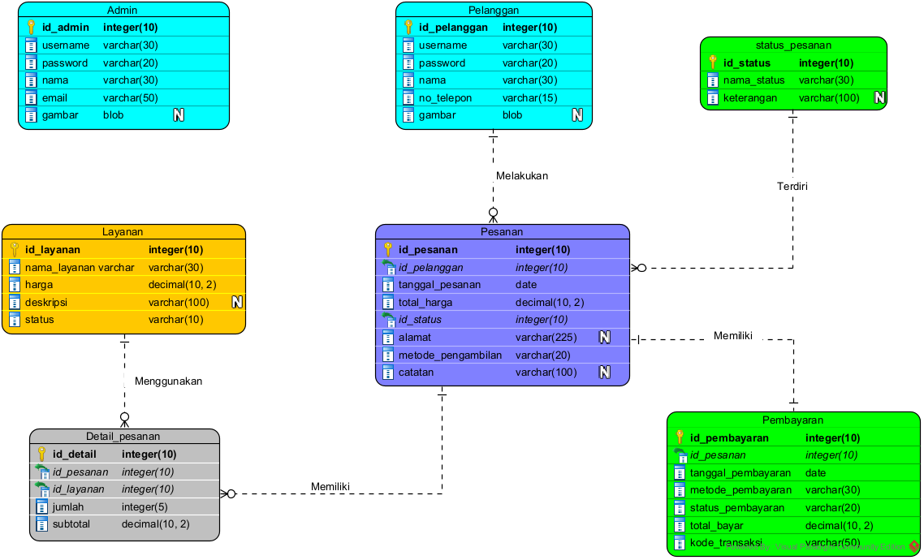

Pada ERD terdapat tabel admin, tabel pelanggan, tabel layanan, tabel pesanan, tabel detail pesanan, tabel status pesanan, dan tabel pembayaran.

**Penjelasan:**

1. **Admin – Sistem**

Entitas Admin berfungsi sebagai pengelola sistem e-laundry, seperti mengelola data layanan, memantau pesanan, dan pembayaran. Admin tidak terlibat langsung dalam proses transaksi, sehingga tidak memiliki relasi langsung dengan entitas transaksi utama.

1. **Pelanggan–Pesanan**  
   Satu pelanggan dapat melakukan lebih dari satu pesanan laundry. Relasi yang terbentuk adalah **one-to-many (1:M)**, di mana satu pelanggan dapat berhubungan dengan banyak pesanan, namun satu pesanan hanya dimiliki satupelanggan.
2. **Pesanan–Status_Pesanan**  
   Setiap pesanan memiliki satu status pesanan yang menunjukkan tahap proses laundry. Relasi yang terbentuk adalah **many-to-one (M:1)**, di mana banyak pesanan dapat memiliki status yang sama, tetapi satu pesanan hanya memiliki satu status aktif pada satu waktu.
3. **Pesanan–Detail_Pesanan**  
   Satu pesanan dapat terdiri dari beberapa detail pesanan yang berisi rincian layanan laundry yang dipilih. Relasi yang terbentuk adalah **one-to-many (1:M)**, di mana satu pesanan dapat memiliki banyak detail pesanan.
4. **Layanan-Detail_Pesanan**  
   Setiap detail pesanan menggunakan satu jenis layanan laundry. Relasi yang terbentuk adalah **one-to-many (1:M)**, di mana satu layanan dapat digunakan pada banyak detail pesanan, namun satu detail pesanan hanya merujuk ke satu layanan.
5. **Pesanan-Pembayaran**  
   Setiap pesanan memiliki satu data pembayaran sebagai bukti transaksi. Relasi yang terbentuk adalah **one-to-one (1:1)**, di mana satu pesanan hanya memiliki satu pembayaran dan satu pembayaran hanya terkait dengan satu pesanan.

### **2.2.2 Daftar Tabel Aplikasi (Kamus Data)**

## Daftar Tabel Aplikasi (Kamus Data) merupakan ringkasan struktur tabel yang digunakan dalam sistem Aplikasi E-Laundry . Kamus data ini berfungsi sebagai acuan utama dalam pengelolaan basis data agar setiap entitas data dapat dipahami secara konsisten oleh pengembang dan pihak terkait.

## Tabel-tabel berikut mendukung proses utama aplikasi, meliputi pengelolaan pengguna, layanan laundry, pemesanan, pembayaran, serta pemantauan status dan riwayat pesanan.

**2.2.3 Daftar Tabel Aplikasi**

|  |  |  |
| --- | --- | --- |
| **NNo** | **Nama Tabel** | **Deskripsi** |
| q1 | **Pengguna** | Menyimpan data akun pengguna aplikasi E-Laundry, baik pelanggan maupun admin, termasuk informasi login dan identitas pengguna. |
| 22 | **Pelanggan** | Menyimpan data detail pelanggan, seperti nama, alamat, nomor telepon, dan informasi kontak lainnya. |
| 33 | **Admin** | Menyimpan data akun admin yang bertugas mengelola layanan, pesanan, dan transaksi dalam sistem. |
| 44 | **Layanan** | Menyimpan data layanan laundry yang tersedia, seperti jenis layanan, harga per satuan, dan deskripsi layanan. |
| 55 | **Pesanan** | Menyimpan data pesanan laundry yang dibuat oleh pelanggan, termasuk tanggal pesanan, total biaya, dan status pesanan. |
| 66 | **Detail_Pesanan** | Menyimpan rincian setiap pesanan laundry, seperti layanan yang dipilih, jumlah cucian, dan subtotal biaya. |
| 77 | **Pembayaran** | Menyimpan data transaksi pembayaran pesanan laundry, termasuk metode pembayaran, tanggal pembayaran, dan status pembayaran. |
| 88 | **Status_Pesanan** | Menyimpan data status pesanan laundry, seperti menunggu, diproses, selesai, atau dibatalkan. |
| 99 | **Metode_Pembayaran** | Menyimpan data jenis metode pembayaran yang tersedia dalam aplikasi, seperti transfer bank atau e-wallet. |
| 010 | **Riwayat_Pesanan** | Menyimpan data riwayat pesanan pelanggan yang telah selesai maupun dibatalkan sebagai arsip dan bahan laporan. |

## **2.3 Deskripsi Modul**

### **2.3.1 Modul Manajemen Pengguna**

Modul Manajemen Pengguna berfungsi untuk mengelola data pengguna yang mengakses aplikasi E-Laundry. Modul ini dibagi menjadi dua bagian utama, yaitu Manajemen Pengguna Pelanggan dan Manajemen Pengguna Admin, sesuai dengan peran dan hak akses masing-masing pengguna dalam sistem.

### **2.3.1.1 Manajemen Pengguna Pelanggan**

Submodul Manajemen Pengguna Pelanggan digunakan untuk mengelola akun dan data pelanggan yang menggunakan layanan E-Laundry. Modul ini memastikan pelanggan dapat mengakses fitur pemesanan dan layanan secara aman dan terstruktur.

**Fungsi utama dari submodul ini meliputi:**

* Pendaftaran akun pelanggan (registrasi).
* Autentikasi pelanggan melalui proses login.
* Pengelolaan dan pembaruan data profil pelanggan, seperti nama, alamat,

nomor telepon, dan foto profil.

* Pengelolaan sesi pelanggan, termasuk proses logout.
* Penyimpanan data aktivitas pelanggan, seperti riwayat pesanan dan status pesanan.

Submodul ini mendukung pengalaman pengguna pelanggan agar dapat melakukan pemesanan laundry dan memantau status layanan dengan mudah.

### **2.3.1.2 Modul Manajemen Pengguna Admin**

Submodul Manajemen Pengguna Admin digunakan untuk mengelola akun admin yang bertugas mengelola sistem E-Laundry. Admin memiliki hak akses lebih luas untuk mengelola data dan operasional sistem.

**Fungsi utama dari submodul ini meliputi:**

Autentikasi admin melalui proses login ke sistem.

* Pengelolaan data profil admin.
* Pengelolaan akun admin dalam sistem.
* Pengelolaan sesi admin, termasuk proses logout.

Kontrol akses admin terhadap modul-modul pengelolaan layanan, pesanan, dan pembayaran

Submodul ini memastikan bahwa hanya admin yang berwenang yang dapat mengakses dan mengelola data operasional dalam sistem E-Laundry.

### **2.3.2 Modul Manajemen Produk**

Modul Manajemen Produk berfungsi untuk mengelola data layanan laundry yang tersedia dalam aplikasi E-Laundry. Modul ini digunakan oleh admin untuk menambah, mengubah, dan menghapus data layanan, serta menampilkan informasi layanan kepada pelanggan. Data layanan yang dikelola digunakan sebagai dasar dalam proses pemesanan dan perhitungan biaya laundry.

### **2.3.3 Modul Manajemen Bahan Baku**

Modul Manajemen Bahan Baku berfungsi untuk mengelola data bahan pendukung operasional laundry. Modul ini digunakan oleh admin untuk mencatat dan memperbarui informasi bahan yang digunakan dalam proses layanan laundry. Data bahan baku berperan sebagai pendukung pengelolaan operasional agar berjalan secara tertib dan terkontrol.

# **BAB III**

# **3. DESKRIPSI PERANCANGAN RINCI**

## **3.1 Diagram Konteks**

### 

### 

### 

### **3.1.1 DFD Level 0**

## 

### 

### **3.1.2 DFD Level 1 – Proses Pemesanan Laundry**

### **3.1.3 DFD Level 1 – Proses Pengelolaan Transaksi / Pembayaran**

## 

## 

## 

## 

## **3.2 Deskripsi Rinci Tabel**

### **3.2.1 Tabel Admin**

|  |  |  |
| --- | --- | --- |
| **Data Item** | **Type** | **Deskripsi** |
| id_admin | integer | ID unik admin yang dibuat otomatis (auto increment) |
| username | varchar | Username admin untuk login ke dashboard |
| password | varchar | Password admin untuk autentikasi |
| nama | varchar | Nama lengkap admin |
| email | varchar | Alamat email admin |
| gambar | blob | URL atau path foto profil admin |

### **3.2.2 Tabel Pelanggan**

|  |  |  |
| --- | --- | --- |
| **Data Item** | **Type** | **Deskripsi** |
| id_pelanggan | integer | ID unik pelanggan yang dibuat otomatis |
| username | varchar | Username pelanggan |
| password | varchar | Kata sandi akun pelanggan |
| nama | varchar | Nama lengkap pelanggan |
| no_telpon | varchar | Nomor telepon pelanggan |
| gambar | blob | URL atau path foto profil pelanggan |

### **3.2.3 Tabel Layanan**

|  |  |  |
| --- | --- | --- |
| **Data Item** | **Type** | **Deskripsi** |
| id_layanan | integer | ID unik layanan laundry |
| nama_layanan | varchar | Nama layanan (Pakaian Reguler, Pakaian Premium, Selimut & Bed Cover, Express) |
| harga | decimal | Harga dari layanan laundry |
| deskripsi | varchar | Keterangan mengenai layanan |
| status | varchar | Status layanan (aktif / nonaktif) |

### **3.2.4 Tabel Pesanan**

|  |  |  |
| --- | --- | --- |
| **Data Item** | **Type** | **Deskripsi** |
| id_pesanan | integer | ID unik untuk setiap pesanan |
| id_pelanggan | integer | ID pelanggan yang melakukan pesanan |
| tanggal_pesanan | date | Tanggal pesanan dibuat |
| total_harga | decimal | Total harga seluruh pesanan |
| id_status | integer | Status proses pengerjaan laundry |
| alamat | varchar | Alamat pelanggan untuk pengambilan dan antar |
| metode_pengambilan | varchar | Metode pengambilan laundry (diantar) |
| catatan | varchar | Catatan tambahan pesanan dari pelanggan |

### **3.2.5 Tabel Detail Pesanan**

|  |  |  |
| --- | --- | --- |
| **Data Item** | **Type** | **Deskripsi** |
| id_detail | integer | ID unik detail pesanan |
| id_pesanan | integer | ID pesanan terkait |
| id_layanan | integer | ID layanan laundry |
| jumlah | integer | Jumlah item laundry |
| subtotal | decimal | Total harga per layanan |

### **3.2.6 Tabel Status Pesanan**

|  |  |  |
| --- | --- | --- |
| **Data Item** | **Type** | **Deskripsi** |
| id_status | integer | ID unik status pesanan |
| nama_status | varchar | Nama status pengerjaan laundry |
| keterangan | varchar | Penjelasan detail status pesanan |

### **3.2.7 Tabel Pembayaran**

|  |  |  |
| --- | --- | --- |
| **Data Item** | **Type** | **Deskripsi** |
| id_pembayaran | integer | ID unik pembayaran |
| id_pesanan | integer | ID pesanan yang dibayar |
| tanggal_pembayaran | date | Tanggal pembayaran dilakukan |
| metode_pembayaran | varchar | Metode pembayaran yang digunakan |
| status_pembayaran | varchar | Status pembayaran (berhasil/gagal/menunggu) |
| total_bayar | decimal | Total nominal yang dibayarkan |
| kode_transaksi | varchar | Kode transaksi dari payment gateway |

## 

## **3.3 Deskripsi Rinci Modul** **3.3.1 Modul Login Pengguna 3.3.1.1 Fungsi Modul**

|  |  |  |  |  |
| --- | --- | --- | --- | --- |
| **No** | **Fungsi** | **Jenis** | **Tabel Terkait** | **Kategori** |
| 1 | Menampilkan Halaman Login | Tampilan | Pengguna | Mobile |
| 2 | Input Username | Form Input | Pengguna | Mobile |
| 3 | Input Kata Sandi | Form Input | Pengguna | Mobile |
| 4 | Validasi Username dan Kata Sandi | Validasi | Pengguna | Mobile |
| 5 | Autentikasi Pengguna | Proses | Pengguna | Mobile |
| 6 | Menampilkan Pesan Login Berhasil | Notifikasi | Pengguna | Mobile |
| 7 | Menampilkan Pesan Kesalahan Login | Notifikasi | Pengguna | Mobile |
| 8 | Membuat Sesi Login Pengguna | Session | Pengguna | Mobile |
| 9 | Mengarahkan Pengguna ke Halaman Utama (Beranda) | Navigasi | Pengguna | Mobile |
| 10 | Mengarahkan ke Halaman Registrasi | Navigasi | Pengguna | Mobile |

### 

### **3.3.1.2 Spesifikasi Layar Utama**

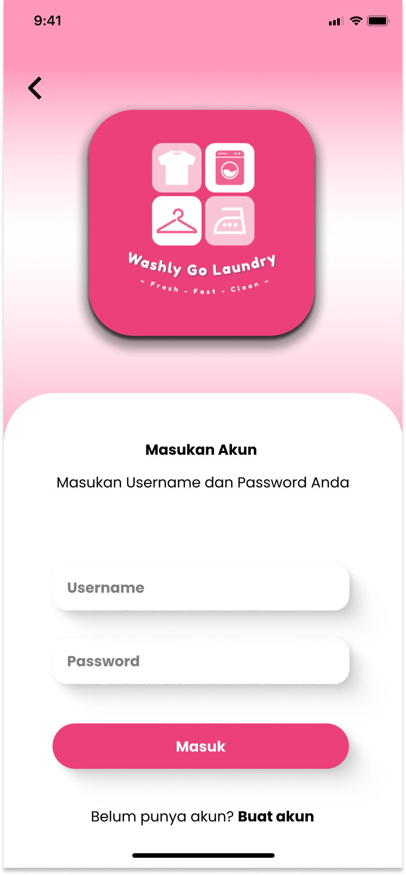

### **3.3.2 Modul Registrasi Pelanggan**

**3.3.2.1 Fungsi Modul**

|  |  |  |  |  |
| --- | --- | --- | --- | --- |
| **No** | **Fungsi** | **Jenis** | **Tabel Terkait** | **Kategori** |
| 1 | Menampilkan Halaman Registrasi | Tampilan | Pengguna | Mobile |
| 2 | Input Username | Form Input | Pengguna | Mobile |
| 3 | Input Email | Form Input | Pengguna | Mobile |
| 4 | Input Nomor Telepon | Form Input | Pengguna | Mobile |
| 5 | Input Kata Sandi | Form Input | Pengguna | Mobile |
| 6 | Validasi Data Registrasi | Validasi | Pengguna | Mobile |
| 7 | Menyimpan Data Pengguna Baru | Proses | Pengguna | Mobile |
| 8 | Menampilkan Notifikasi Registrasi Berhasil | Notifikasi | Pengguna | Mobile |
| 9 | Menampilkan Pesan Kesalahan Registrasi | Notifikasi | Pengguna | Mobile |
| 10 | Mengarahkan Pengguna ke Halaman Login | Navigasi | Pengguna | Mobile |

Modul registrasi pada aplikasi E-Laundry hanya diperuntukkan bagi pengguna dengan peran pelanggan. Akun admin dibuat dan dikelola secara internal oleh sistem.

**3.3.2.2 Spesifikasi Layar Utama**

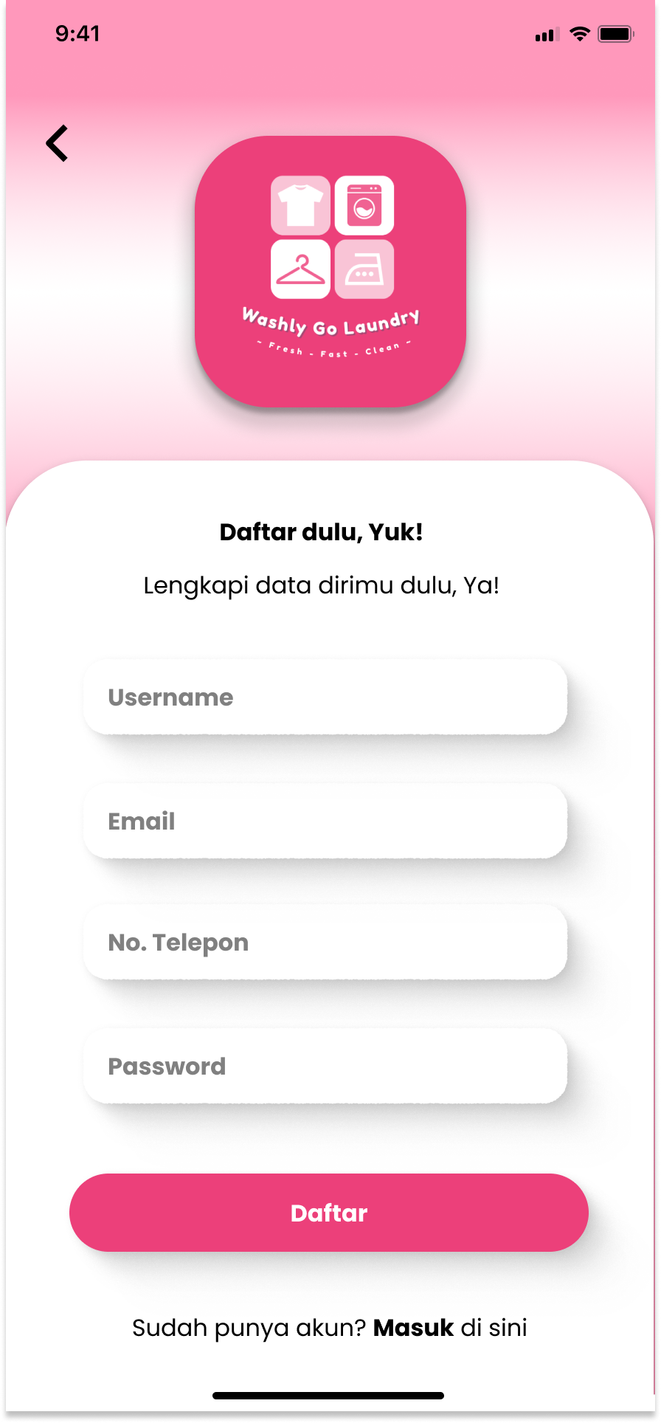

### **3.3.3 Modul Beranda Pelanggan**

Modul Beranda Pelanggan merupakan halaman utama yang ditampilkan setelah pelanggan berhasil masuk ke aplikasi E-Laundry. Modul ini berfungsi sebagai pusat navigasi awal yang menyediakan informasi singkat layanan, akses cepat ke fitur pemesanan, serta informasi estimasi waktu proses laundry.

Modul ini dirancang untuk memudahkan pelanggan dalam memahami layanan yang tersedia dan memulai proses pemesanan laundry dengan cepat.

**3.3.3.1 Fungsi Modul**

|  |  |  |  |  |
| --- | --- | --- | --- | --- |
| **No** | **Fungsi** | **Jenis** | **Tabel Terkait** | **Kategori** |
| 1 | Menampilkan Beranda Pelanggan | Tampilan | Pelanggan | Mobile |
| 2 | Menampilkan Sapaan Pengguna | Tampilan | Pelanggan | Mobile |
| 3 | Menampilkan Informasi Layanan Laundry | Informasi | Layanan | Mobile |
| 4 | Menampilkan Menu Layanan | Navigasi | Layanan | Mobile |
| 5 | Menampilkan Estimasi Waktu Proses Laundry | Informasi | Pesanan | Mobile |
| 6 | Mengarahkan ke Halaman Daftar Layanan | Navigasi | Layanan | Mobile |
| 7 | Menampilkan Tombol Bantuan (WhatsApp) | Navigasi | - | Mobile |
| 8 | Navigasi ke Menu Aktivitas | Navigasi | Pesanan | Mobile |
| 9 | Navigasi ke Menu Profil Pelanggan | Navigasi | Pelanggan | Mobile |

**3.3.3.2 Spesifikasi Layar Utama**

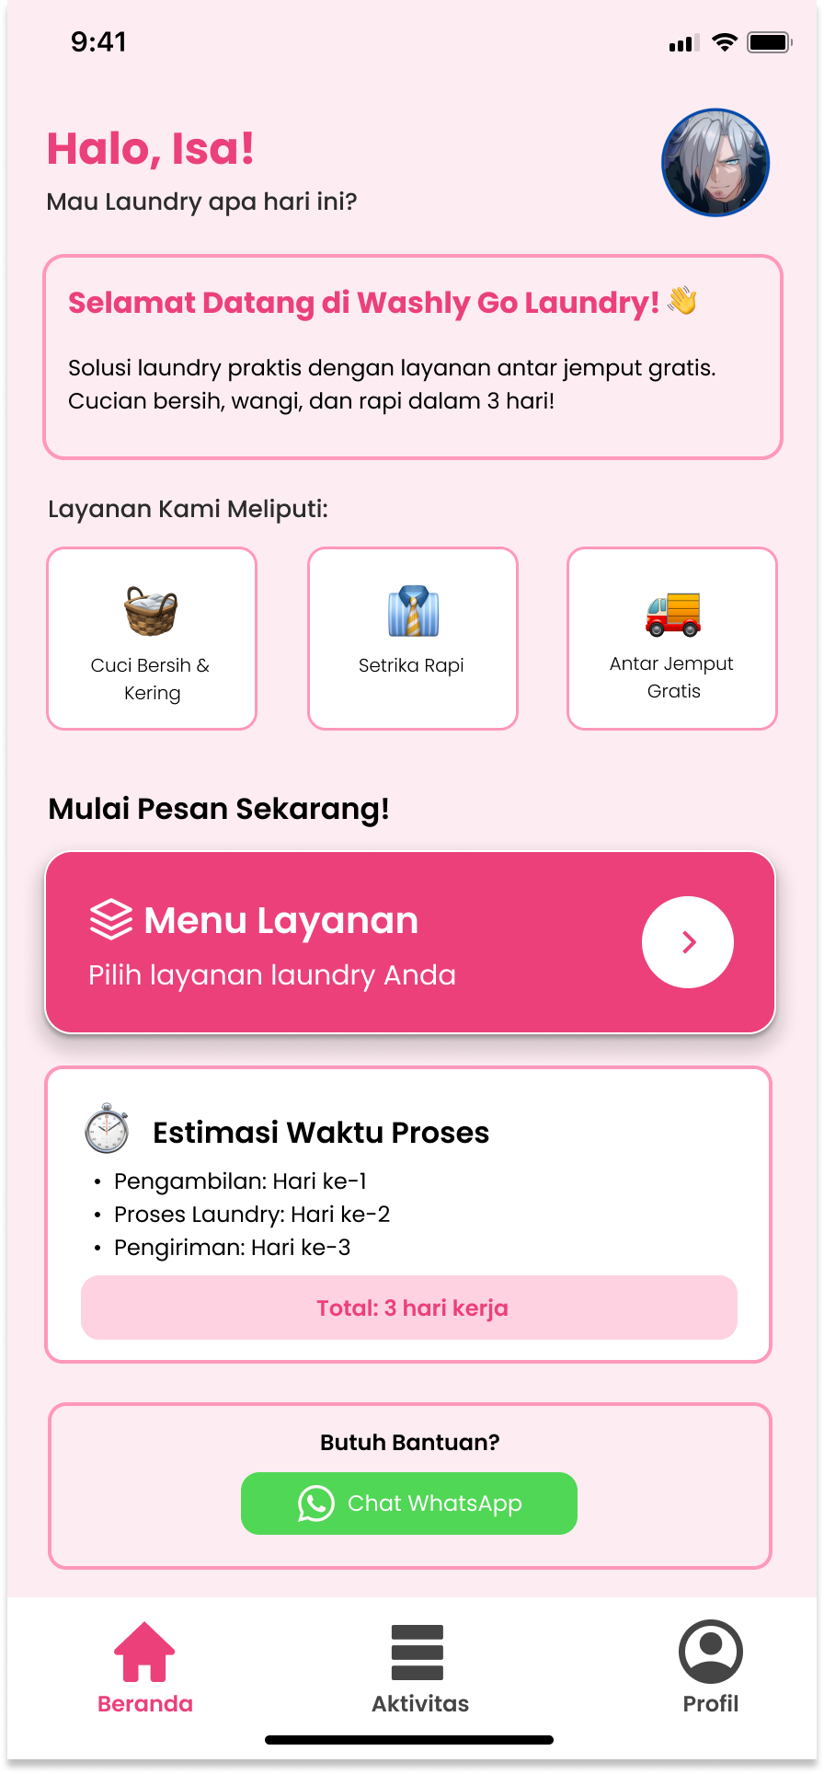

**3.3.4 Modul Pemesanan**

Modul Pemesanan Laundry berfungsi untuk memfasilitasi pelanggan dalam melakukan pemesanan layanan laundry, mulai dari pemilihan layanan, pengisian jumlah item, hingga penampilan ringkasan dan total biaya pesanan. Modul ini merupakan bagian inti dari aplikasi E-Laundry karena mendukung proses utama bisnis laundry.

**3.3.4.1 Fungsi Modul**

|  |  |  |  |  |
| --- | --- | --- | --- | --- |
| **No** | **Fungsi** | **Jenis** | **Tabel Terkait** | **Kategori** |
| 1 | Menampilkan Halaman Pilih Layanan | Tampilan | Layanan | Mobile |
| 2 | Menampilkan Daftar Layanan Laundry | Informasi | Layanan | Mobile |
| 3 | Memilih Satu atau Lebih Layanan | Proses | Layanan | Mobile |
| 4 | Mengatur Jumlah Item per Layanan | Form Input | Detail_Pesanan | Mobile |
| 5 | Menampilkan Form Pemesanan | Tampilan | Pesanan | Mobile |
| 6 | Memilih Metode Pengambilan | Form Input | Pesanan | Mobile |
| 7 | Mengisi Alamat Penjemputan | Form Input | Pesanan | Mobile |
| 8 | Menambahkan Catatan Pesanan | Form Input | Pesanan | Mobile |
| 9 | Menghitung Subtotal per Layanan | Proses | Detail_Pesanan | Mobile |
| 10 | Menghitung Total Harga Pesanan | Proses | Pesanan | Mobile |
| 11 | Menampilkan Rincian Tagihan | Informasi | Pesanan | Mobile |
| 12 | Menampilkan Estimasi Waktu Selesai | Informasi | Pesanan | Mobile |
| 13 | Menyimpan Data Pesanan | Proses | Pesanan | Mobile |
| 14 | Mengarahkan ke Halaman Pembayaran | Navigasi | Pembayaran | Mobile |

**3.3.4.2 Spesifikasi Layar Utama**

**a.layar pilih pesanan**

|  |  |
| --- | --- |
| **Elemen Layar** | **Deskripsi** |
| Daftar Layanan | Menampilkan daftar layanan laundry beserta harga per item. |
| Checkbox Layanan | Digunakan untuk memilih layanan yang diinginkan pelanggan. |
| Indikator Jumlah Layanan Dipilih | Menampilkan jumlah layanan yang telah dipilih. |
| Tombol Lanjutkan | Mengarahkan pelanggan ke halaman form pemesanan. |

**b.layar form pemesanan**

|  |  |
| --- | --- |
| **Elemen Layar** | **Deskripsi** |
| Jumlah Item per Layanan | Input jumlah cucian untuk setiap layanan yang dipilih. |
| Metode Pengambilan | Pilihan metode pengambilan laundry (antar jemput). |
| Alamat Lengkap | Input alamat penjemputan laundry. |
| Catatan (Opsional) | Kolom tambahan untuk catatan khusus pelanggan. |
| Estimasi Selesai | Informasi estimasi waktu penyelesaian laundry. |
| Rincian Tagihan | Menampilkan detail biaya per layanan dan total harga. |
| Tombol Lanjut Pembayaran | Mengarahkan ke modul pembayaran. |

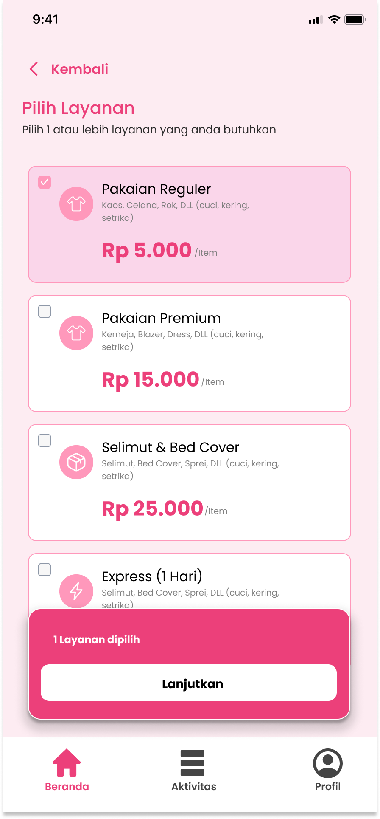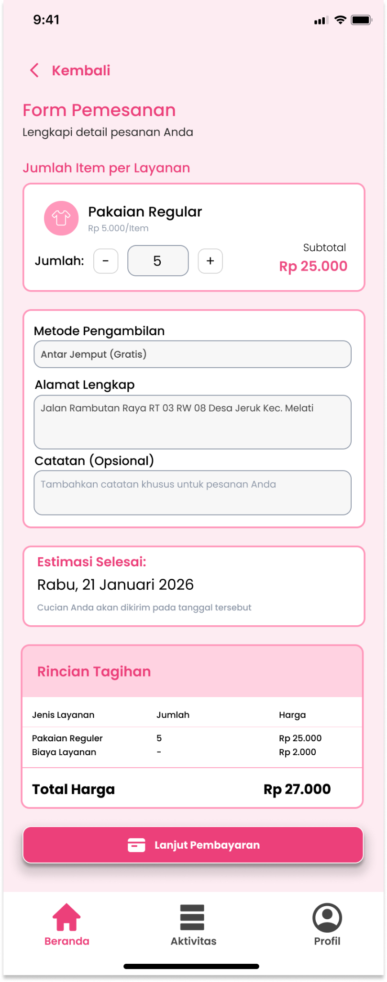

**3.3.5 Modul Pembayaran**

Modul Pembayaran berfungsi untuk memfasilitasi pelanggan dalam melakukan pembayaran atas pesanan laundry yang telah dibuat. Modul ini menyediakan pilihan metode pembayaran, menampilkan total tagihan, serta menampilkan hasil transaksi pembayaran, baik berhasil maupun gagal.

Modul Pembayaran terintegrasi dengan Payment Gateway untuk memproses transaksi secara aman dan memastikan status pembayaran tercatat dengan benar di dalam sistem.

**3.3.5.1 Fungsi Modul**

|  |  |  |  |  |
| --- | --- | --- | --- | --- |
| **No** | **Fungsi** | **Jenis** | **Tabel Terkait** | **Kategori** |
| 1 | Menampilkan Halaman Pembayaran | Tampilan | Pesanan | Mobile |
| 2 | Menampilkan Total Pembayaran | Informasi | Pesanan | Mobile |
| 3 | Menampilkan Daftar Metode Pembayaran | Informasi | Metode_Pembayaran | Mobile |
| 4 | Memilih Metode Pembayaran | Form Input | Pembayaran | Mobile |
| 5 | Mengirim Permintaan Pembayaran | Proses | Pembayaran | Mobile |
| 6 | Memproses Transaksi Pembayaran | Proses | Pembayaran | Mobile |
| 7 | Menerima Status Pembayaran dari Payment Gateway | Proses | Pembayaran | Mobile |
| 8 | Menyimpan Data Pembayaran | Proses | Pembayaran | Mobile |
| 9 | Memperbarui Status Pesanan | Proses | Pesanan | Mobile |
| 10 | Menampilkan Notifikasi Pembayaran Berhasil | Notifikasi | Pembayaran | Mobile |
| 11 | Menampilkan Notifikasi Pembayaran Gagal | Notifikasi | Pembayaran | Mobile |
| 12 | Mengarahkan ke Halaman Status & Riwayat Pesanan | Navigasi | Pesanan | Mobile |
| 13 | Mengarahkan Pengguna ke Beranda | Navigasi | - | Mobile |

**3.3.5.2 Spesifikasi Layar Utama**

### **a. Layar Pilih Metode Pembayaran**

|  |  |
| --- | --- |
| **Elemen Layar** | **Deskripsi** |
| Total Pembayaran | Menampilkan total biaya yang harus dibayarkan pelanggan. |
| Daftar Metode Pembayaran | Menampilkan pilihan metode pembayaran seperti e-wallet, transfer bank, dan kartu kredit. |
| Tombol Bayar Sekarang | Digunakan untuk memulai proses pembayaran. |
| Tombol Kembali | Digunakan untuk kembali ke halaman sebelumnya. |

### **b. Layar Pembayaran Berhasil**

|  |  |
| --- | --- |
| **Elemen Layar** | **Deskripsi** |
| Ikon Berhasil | Menunjukkan bahwa pembayaran telah berhasil diproses. |
| Pesan Pembayaran Berhasil | Menampilkan informasi keberhasilan transaksi pembayaran. |
| Tombol Lihat Status & Riwayat Pesanan | Mengarahkan pengguna ke halaman status pesanan. |
| Tombol Kembali ke Beranda | Mengarahkan pengguna ke halaman beranda. |

### **c. Layar Pembayaran Gagal**

|  |  |
| --- | --- |
| **Elemen Layar** | **Deskripsi** |
| Ikon Gagal | Menunjukkan bahwa pembayaran gagal diproses. |
| Pesan Pembayaran Gagal | Menampilkan informasi kegagalan transaksi pembayaran. |
| Tombol Coba Lagi | Digunakan untuk mengulangi proses pembayaran. |
| Tombol Batalkan | Digunakan untuk membatalkan proses pembayaran. |

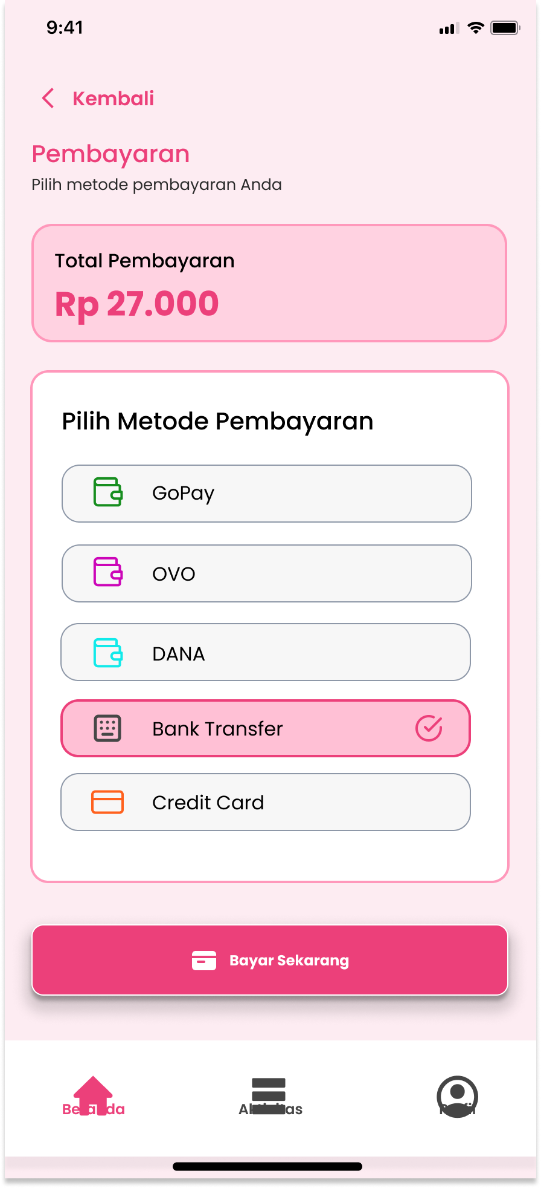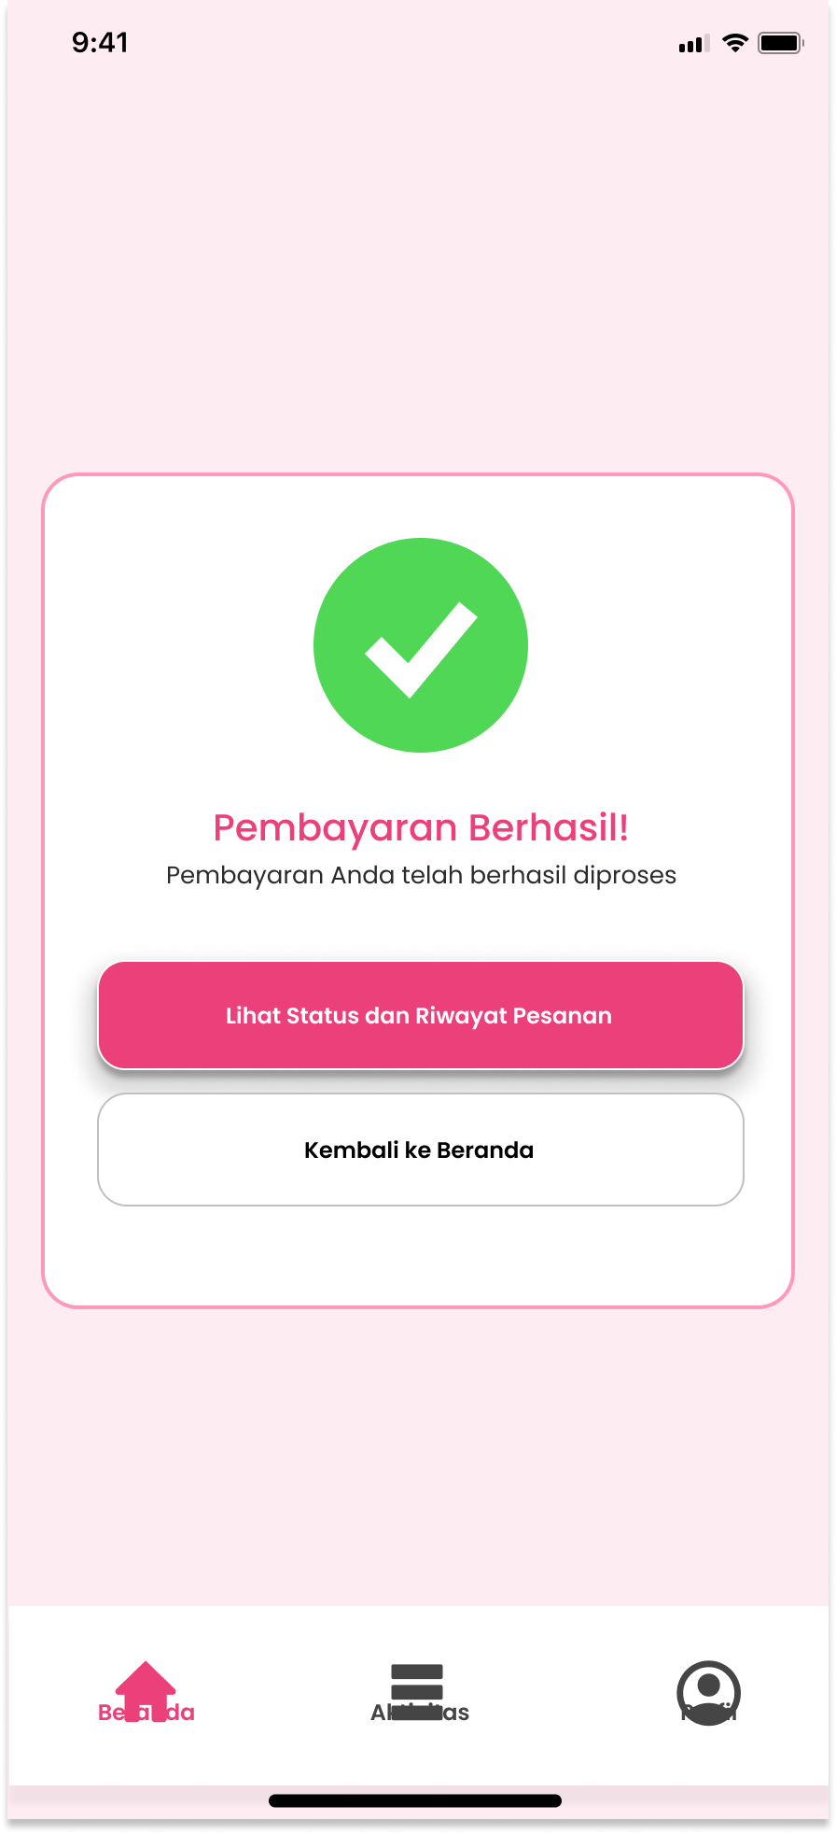

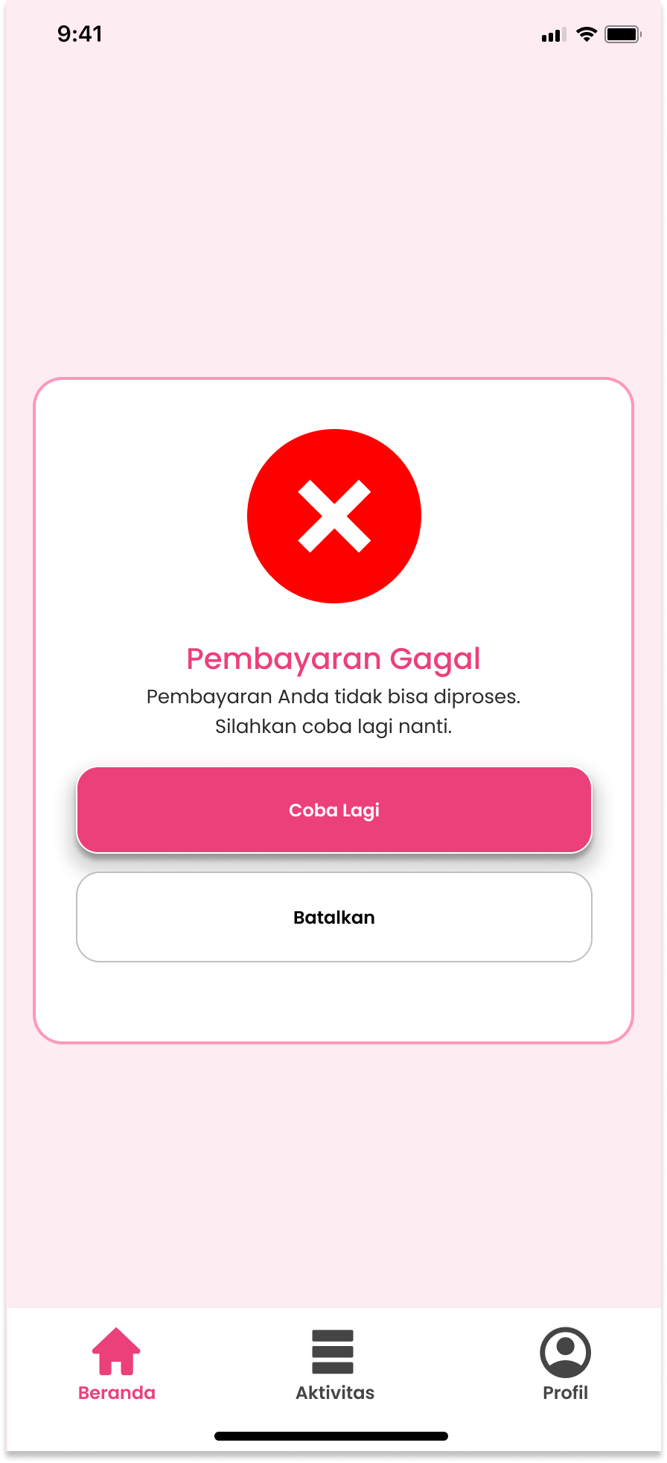

**3.3.6 Modul Status & Riwayat Pemesanan**

Modul Status & Riwayat Pemesanan berfungsi untuk menampilkan informasi status terkini dan riwayat pemesanan laundry yang telah dilakukan oleh pelanggan. Modul ini memungkinkan pelanggan untuk memantau progres pengerjaan pesanan serta melihat detail informasi pesanan secara lengkap.

**3.3.6.1 Fungsi Modul**

|  |  |  |  |  |
| --- | --- | --- | --- | --- |
| **No** | **Fungsi** | **Jenis** | **Tabel Terkait** | **Kategori** |
| 1 | Menampilkan Halaman Status & Riwayat Pesanan | Tampilan | Pesanan | Mobile |
| 2 | Menampilkan Daftar Pesanan Pelanggan | Informasi | Pesanan | Mobile |
| 3 | Menampilkan Status Pesanan | Informasi | Status_Pesanan | Mobile |
| 4 | Menampilkan Detail Pesanan | Informasi | Detail_Pesanan | Mobile |
| 5 | Menampilkan Metode Pembayaran | Informasi | Pembayaran | Mobile |
| 6 | Menampilkan Status Pembayaran | Informasi | Pembayaran | Mobile |
| 7 | Menampilkan Estimasi Waktu Selesai | Informasi | Pesanan | Mobile |
| 8 | Menampilkan Total Harga Pesanan | Informasi | Pesanan | Mobile |
| 9 | Memperbarui Tampilan Status Pesanan | Proses | Pesanan | Mobile |
| 10 | Navigasi Kembali ke Beranda | Navigasi | - | Mobile |

**3.3.6.2 Spesifikasi Layar Utama**

|  |  |
| --- | --- |
| **Elemen Layar** | **Deskripsi** |
| Judul Status & Riwayat | Menampilkan judul halaman status dan riwayat pesanan pelanggan. |
| ID Pesanan | Menampilkan kode unik pesanan laundry. |
| Status Pesanan | Menampilkan status pengerjaan pesanan (Diproses, Selesai, dll.). |
| Detail Layanan | Menampilkan jenis layanan dan jumlah item laundry. |
| Metode Pembayaran | Menampilkan metode pembayaran yang digunakan pelanggan. |
| Status Pembayaran | Menampilkan status pembayaran (Lunas / Belum Lunas). |
| Estimasi Selesai | Menampilkan estimasi waktu penyelesaian pesanan. |
| Total Harga | Menampilkan total biaya pesanan laundry. |
| Bottom Navigation | Navigasi ke Beranda, Aktivitas, dan Profil. |

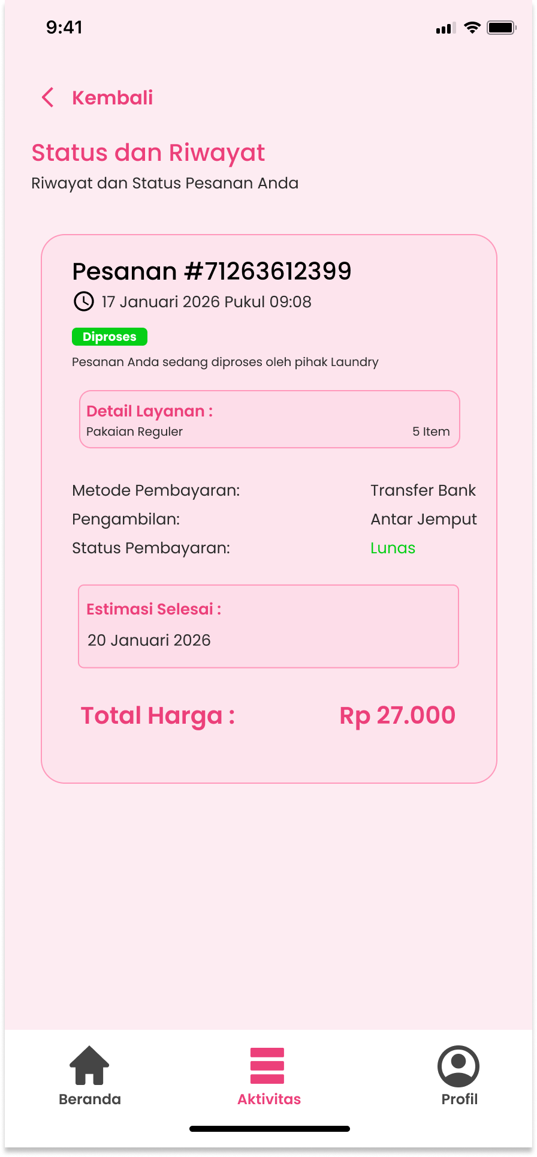

**3.3.7 Modul Profil Pengguna**

Modul Profil Pengguna berfungsi untuk menampilkan dan mengelola informasi akun pelanggan yang terdaftar pada aplikasi E-Laundry. Modul ini memungkinkan pelanggan untuk melihat data akun, memperbarui informasi pribadi, serta keluar dari aplikasi.

**3.3.7.1 Fungsi Modul**

|  |  |  |  |  |
| --- | --- | --- | --- | --- |
| **No** | **Fungsi** | **Jenis** | **Tabel Terkait** | **Kategori** |
| 1 | Menampilkan Halaman Profil Pengguna | Tampilan | Pelanggan | Mobile |
| 2 | Menampilkan Informasi Profil Pengguna | Informasi | Pelanggan | Mobile |
| 3 | Menampilkan Foto Profil Pengguna | Informasi | Pelanggan | Mobile |
| 4 | Mengarahkan ke Halaman Edit Profil | Navigasi | Pelanggan | Mobile |
| 5 | Mengubah Foto Profil Pengguna | Proses | Pelanggan | Mobile |
| 6 | Mengubah Informasi Pribadi Pengguna | Form Input | Pelanggan | Mobile |
| 7 | Validasi Data Profil Pengguna | Validasi | Pelanggan | Mobile |
| 8 | Menyimpan Perubahan Data Profil | Proses | Pelanggan | Mobile |
| 9 | Menampilkan Notifikasi Perubahan Berhasil | Notifikasi | Pelanggan | Mobile |
| 10 | Logout Pengguna | Proses | Pelanggan | Mobile |

**3.3.7.2 Spesifikasi Layar Utama**

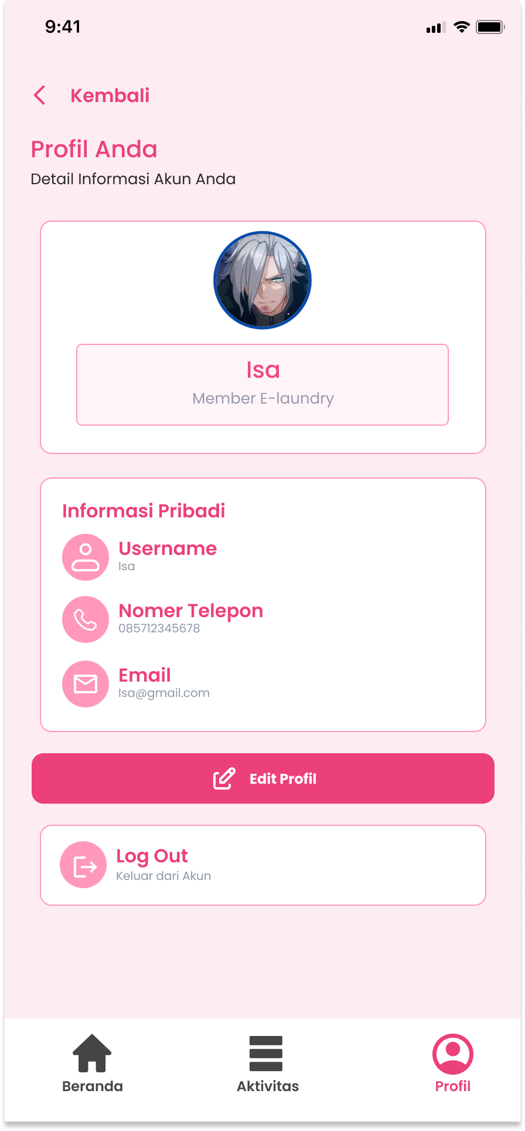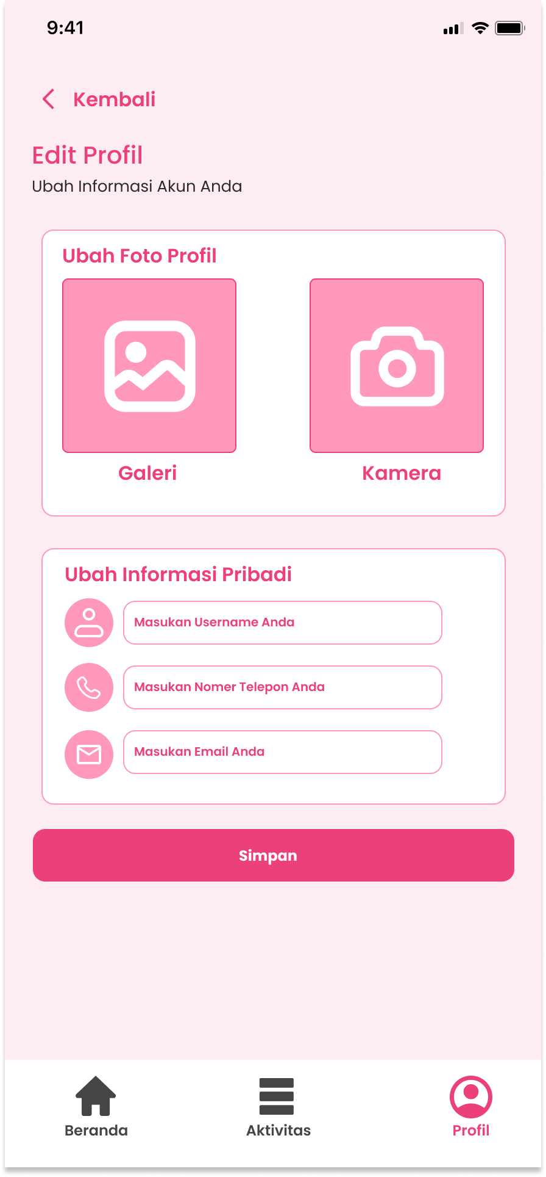

**3.3.8 Modul Beranda Admin**

Modul Beranda Admin merupakan halaman utama yang ditampilkan setelah admin berhasil masuk ke sistem E-Laundry. Modul ini berfungsi untuk menampilkan ringkasan informasi operasional laundry serta menyediakan akses cepat ke fitur pengelolaan layanan, pesanan, dan pembayaran.

**3.3.8.1 Fungsi Modul**

|  |  |  |  |  |
| --- | --- | --- | --- | --- |
| **No** | **Fungsi** | **Jenis** | **Tabel Terkait** | **Kategori** |
| 1 | Menampilkan Halaman Beranda Admin | Tampilan | Admin | Web |
| 2 | Menampilkan Total Pesanan | Informasi | Pesanan | Web |
| 3 | Menampilkan Total Pesanan Aktif | Informasi | Pesanan | Web |
| 4 | Menampilkan Total Pendapatan | Informasi | Pembayaran | Web |
| 5 | Menampilkan Total Pelanggan | Informasi | Pelanggan | Web |
| 6 | Mengarahkan ke Modul Kelola Layanan | Navigasi | Layanan | Web |
| 7 | Mengarahkan ke Modul Kelola Pesanan | Navigasi | Pesanan | Web |
| 8 | Mengarahkan ke Modul Kelola Pembayaran | Navigasi | Pembayaran | Web |
| 9 | Menampilkan Informasi Profil Admin | Informasi | Admin | Web |
| 10 | Logout Admin | Proses | Admin | Web |

**3.3.8.2 Spesifikasi Layar Utama**

|  |  |
| --- | --- |
| **Elemen Layar** | **Deskripsi** |
| Judul Dashboard | Menampilkan judul beranda admin dan nama aplikasi. |
| Ringkasan Total Pesanan | Menampilkan jumlah seluruh pesanan laundry. |
| Ringkasan Pesanan Aktif | Menampilkan jumlah pesanan yang sedang diproses. |
| Ringkasan Pendapatan | Menampilkan total pendapatan laundry. |
| Ringkasan Total Pelanggan | Menampilkan jumlah pelanggan terdaftar. |
| Menu Kelola Layanan | Tombol untuk mengelola data layanan dan harga. |
| Menu Kelola Pesanan | Tombol untuk melihat dan memperbarui status pesanan. |
| Menu Kelola Pembayaran | Tombol untuk memantau transaksi pembayaran. |
| Navigasi Bawah | Menu navigasi admin (Beranda, Aktivitas, Profil). |

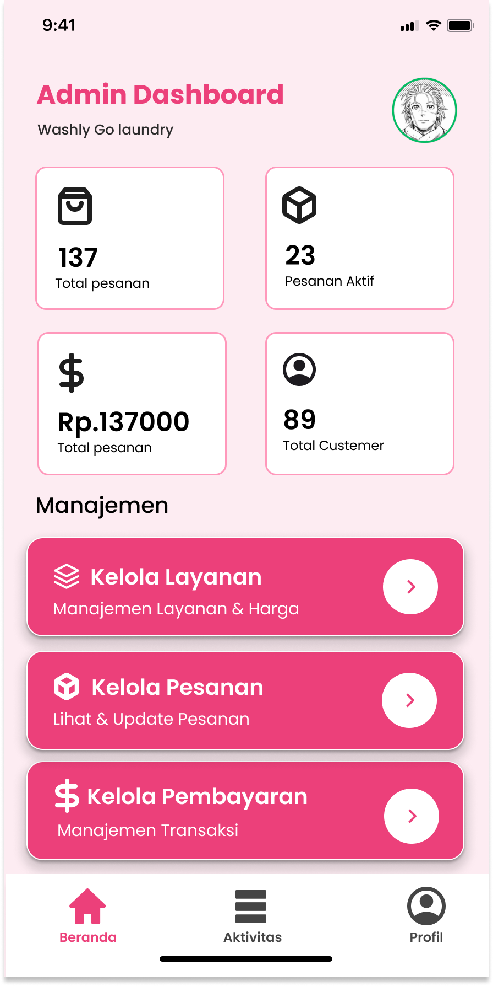

**3.3.9 Modul Kelola Layanan**

Modul Kelola Layanan merupakan modul yang digunakan oleh admin untuk mengelola data layanan laundry yang tersedia dalam aplikasi E-Laundry. Modul ini memungkinkan admin untuk menambahkan, mengubah, dan menghapus layanan serta mengatur status layanan agar informasi yang ditampilkan kepada pelanggan selalu akurat dan terkini.

**3.3.9.1 Fungsi Modul**

|  |  |  |  |  |
| --- | --- | --- | --- | --- |
| **No** | **Fungsi** | **Jenis** | **Tabel Terkait** | **Kategori** |
| 1 | Menampilkan Daftar Layanan Laundry | Tampilan | Layanan | Web |
| 2 | Menampilkan Detail Layanan | Informasi | Layanan | Web |
| 3 | Menambahkan Data Layanan Baru | Form Input | Layanan | Web |
| 4 | Mengubah Data Layanan | Form Input | Layanan | Web |
| 5 | Menyimpan Perubahan Data Layanan | Proses | Layanan | Web |
| 6 | Menghapus Data Layanan | Proses | Layanan | Web |
| 7 | Mengatur Status Layanan (Aktif/Nonaktif) | Proses | Layanan | Web |
| 8 | Menampilkan Notifikasi Berhasil | Notifikasi | Layanan | Web |
| 9 | Menampilkan Pesan Kesalahan | Notifikasi | Layanan | Web |
| 10 | Navigasi Kembali ke Beranda Admin | Navigasi | - | Web |

**3.3.9.2 Spesifikasi Layar Utama**

### **a. Layar Daftar Layanan**

|  |  |
| --- | --- |
| **Elemen Layar** | **Deskripsi** |
| Daftar Layanan | Menampilkan seluruh layanan laundry beserta harga dan status layanan. |
| Tombol Tambah Layanan | Digunakan untuk menambahkan layanan baru. |
| Ikon Edit | Digunakan untuk mengubah data layanan. |
| Ikon Hapus | Digunakan untuk menghapus data layanan. |
| Status Layanan | Menampilkan status layanan (Aktif / Nonaktif). |

### **b. Layar Tambah / Edit Layanan**

|  |  |
| --- | --- |
| **Elemen Layar** | **Deskripsi** |
| Input Nama Layanan | Digunakan untuk mengisi nama layanan laundry. |
| Input Harga | Digunakan untuk mengisi harga layanan. |
| Input Deskripsi | Digunakan untuk mengisi deskripsi layanan. |
| Pilihan Status | Digunakan untuk menentukan status layanan. |
| Tombol Simpan | Digunakan untuk menyimpan data layanan. |
| Tombol Kembali | Digunakan untuk kembali ke halaman daftar layanan. |

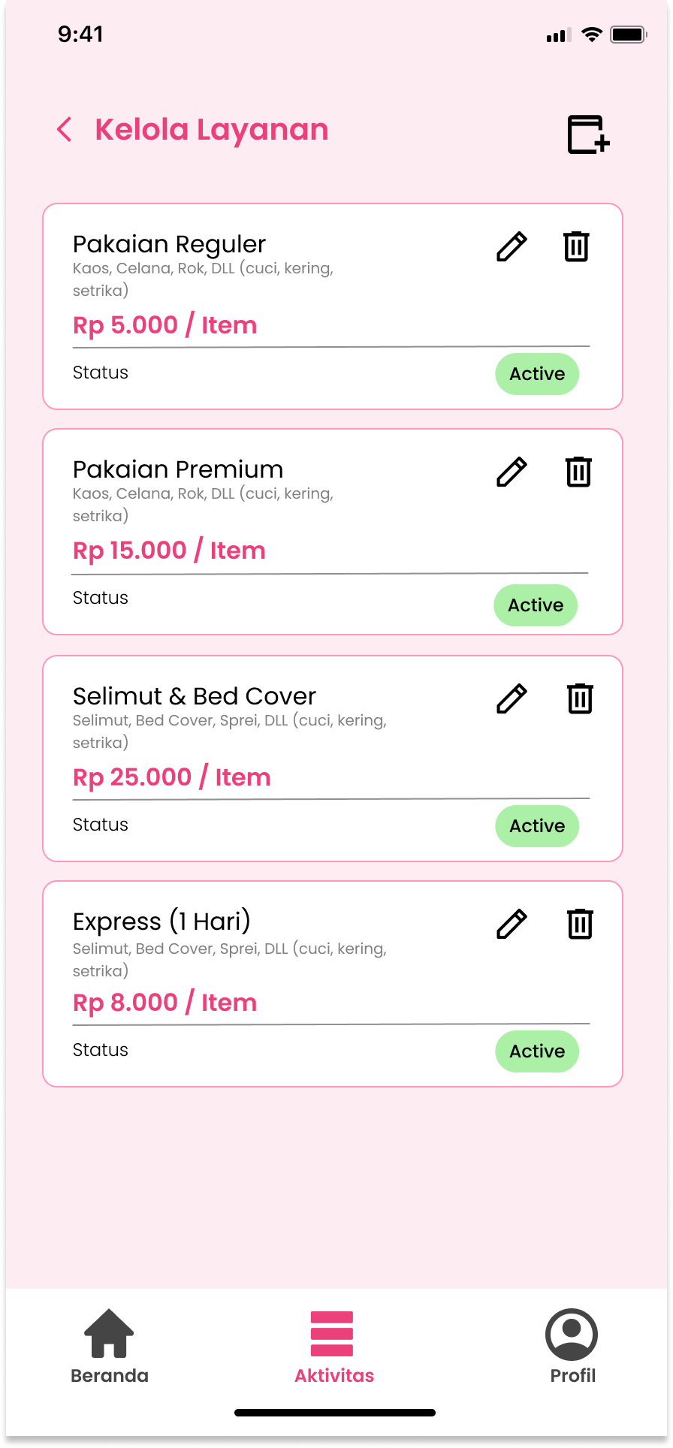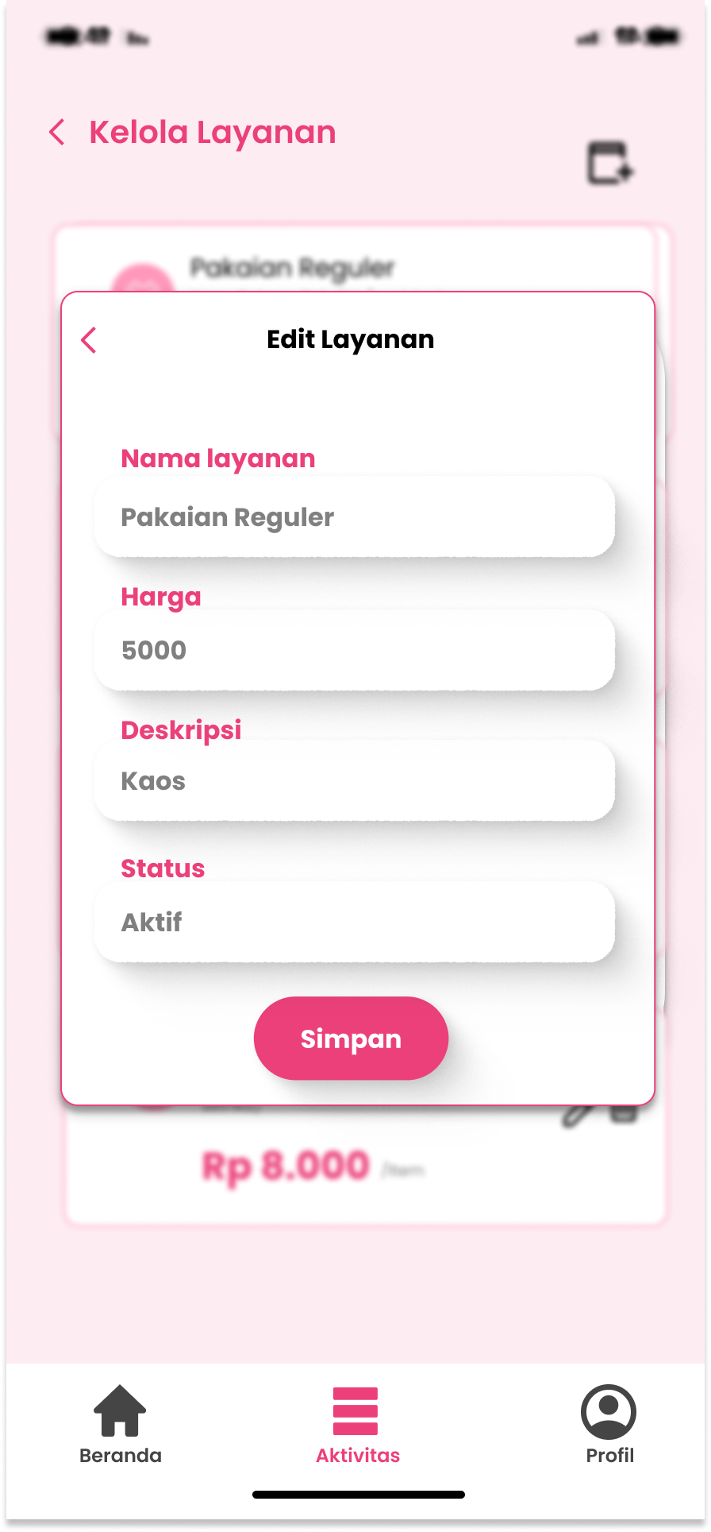

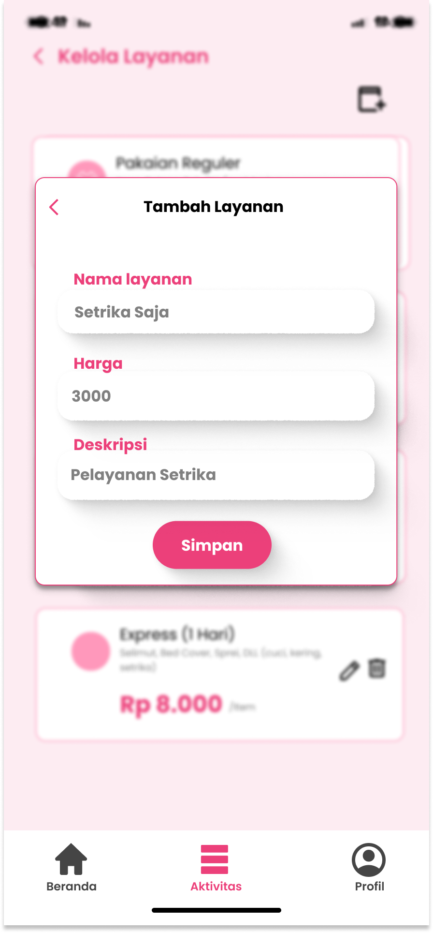

**3.3.10 Modul Kelola Pesanan**

Modul Kelola Pesanan merupakan modul yang digunakan oleh admin untuk melihat, memantau, dan memperbarui status pesanan laundry pelanggan. Modul ini membantu admin dalam mengelola proses operasional laundry agar setiap pesanan dapat diproses sesuai dengan status pengerjaannya.

**3.3.10.1 Fungsi Modul**

|  |  |  |  |  |
| --- | --- | --- | --- | --- |
| **No** | **Fungsi** | **Jenis** | **Tabel Terkait** | **Kategori** |
| 1 | Menampilkan Halaman Kelola Pesanan | Tampilan | Pesanan | Web |
| 2 | Menampilkan Daftar Pesanan Pelanggan | Informasi | Pesanan | Web |
| 3 | Pencarian Data Pesanan | Form Input | Pesanan | Web |
| 4 | Menampilkan Detail Pesanan | Informasi | Pesanan | Web |
| 5 | Menampilkan Informasi Pelanggan | Informasi | Pelanggan | Web |
| 6 | Menampilkan Jenis Layanan | Informasi | Layanan | Web |
| 7 | Memilih Status Pesanan | Form Input | Status_Pesanan | Web |
| 8 | Memperbarui Status Pesanan | Proses | Pesanan | Web |
| 9 | Menyimpan Perubahan Status Pesanan | Proses | Pesanan | Web |
| 10 | Menampilkan Notifikasi Perubahan Status | Notifikasi | Pesanan | Web |
| 11 | Navigasi Kembali ke Beranda Admin | Navigasi | - | Web |

**3.3.10.2 Spesifikasi Layar Utama**

### **a. Layar Daftar Pesanan**

|  |  |
| --- | --- |
| **Elemen Layar** | **Deskripsi** |
| Kolom Pencarian | Digunakan untuk mencari pesanan berdasarkan ID atau nama pelanggan. |
| Daftar Pesanan | Menampilkan daftar pesanan beserta ID, status, dan total biaya. |
| Ikon Detail Pesanan | Digunakan untuk melihat detail pesanan pelanggan. |

### **b. Layar Detail Pesanan**

|  |  |
| --- | --- |
| **Elemen Layar** | **Deskripsi** |
| ID Pesanan | Menampilkan kode unik pesanan laundry. |
| Nama Pelanggan | Menampilkan nama pelanggan pemesan laundry. |
| Alamat Pelanggan | Menampilkan alamat pelanggan. |
| Jenis Layanan | Menampilkan layanan laundry yang dipilih. |
| Pilihan Status Pesanan | Digunakan untuk memilih status pesanan (Diproses, Dicuci, Diterima, Selesai). |
| Tombol Simpan | Digunakan untuk menyimpan perubahan status pesanan. |
| Tombol Kembali | Digunakan untuk kembali ke halaman daftar pesanan. |

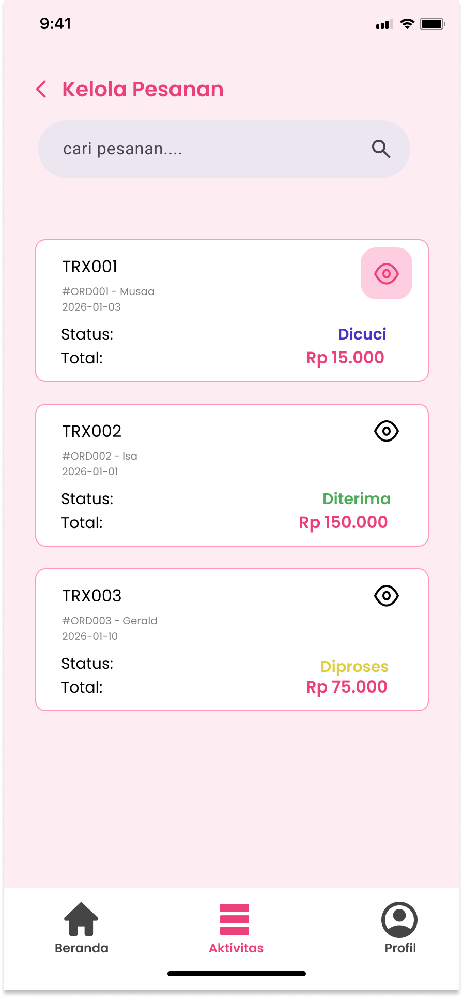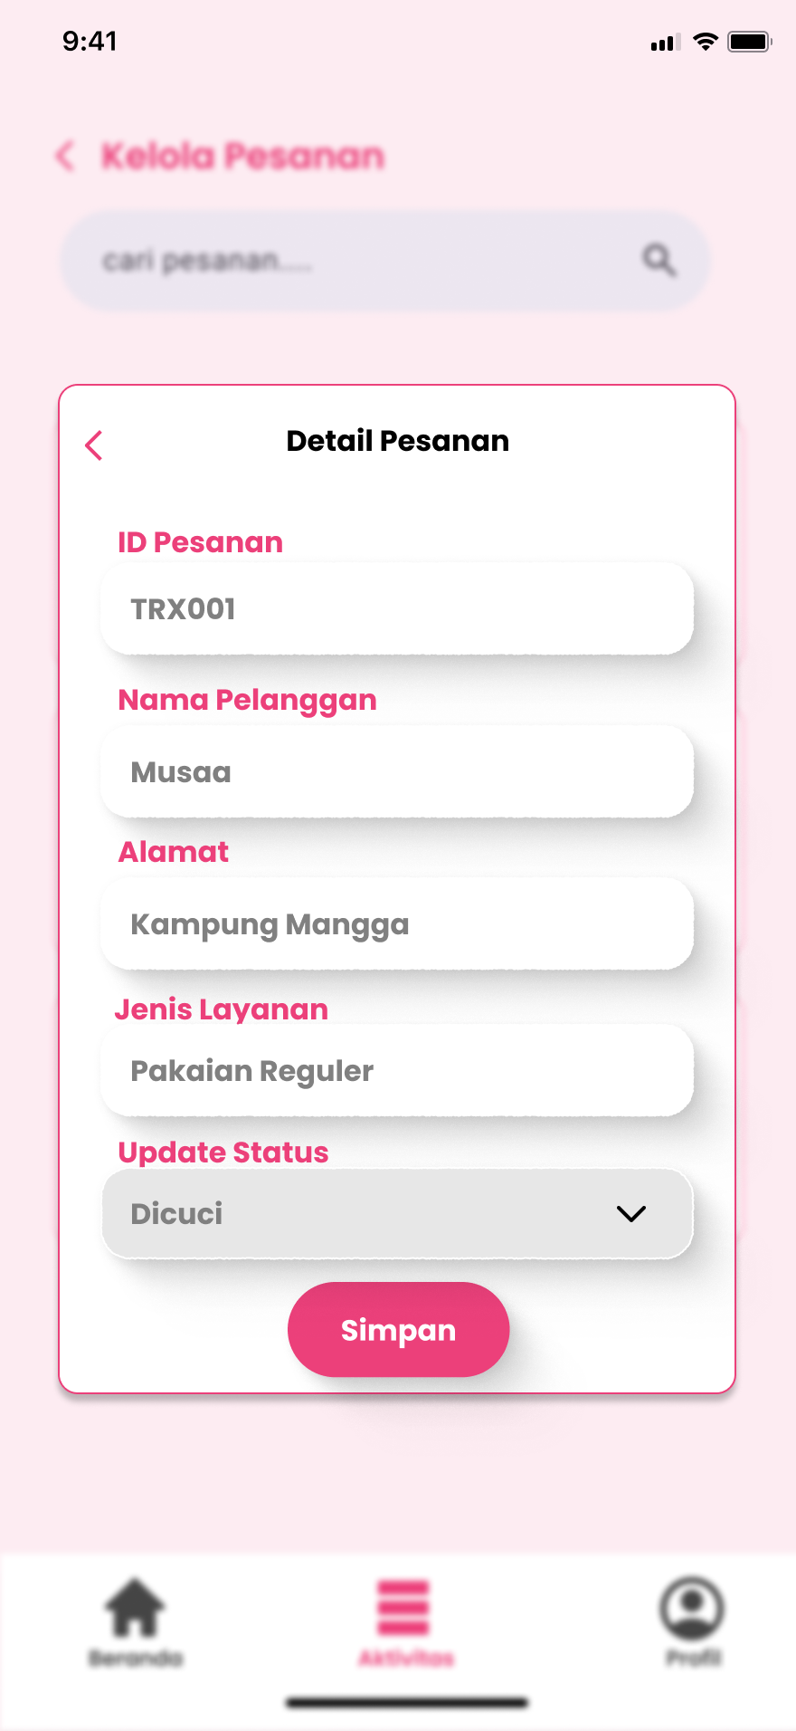

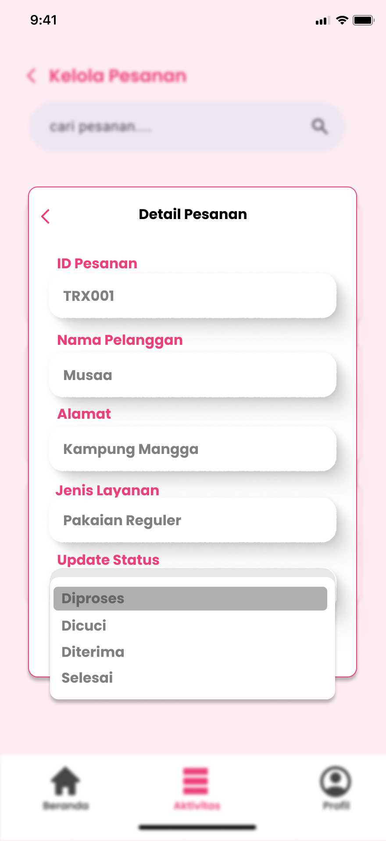

**3.3.11 Modul Kelola Pembayaran**

Modul Kelola Pembayaran digunakan oleh admin untuk memantau dan mengelola transaksi pembayaran yang dilakukan oleh pelanggan. Modul ini menampilkan ringkasan pendapatan, status pembayaran, serta daftar transaksi pembayaran yang tercatat di dalam sistem.

**3.3.11.1 Fungsi Modul**

|  |  |  |  |  |
| --- | --- | --- | --- | --- |
| **No** | **Fungsi** | **Jenis** | **Tabel Terkait** | **Kategori** |
| 1 | Menampilkan Halaman Kelola Pembayaran | Tampilan | Pembayaran | Web |
| 2 | Menampilkan Ringkasan Pendapatan | Informasi | Pembayaran | Web |
| 3 | Menampilkan Jumlah Pembayaran Menunggu | Informasi | Pembayaran | Web |
| 4 | Menampilkan Jumlah Pembayaran Lunas | Informasi | Pembayaran | Web |
| 5 | Menampilkan Daftar Transaksi Pembayaran | Informasi | Pembayaran | Web |
| 6 | Menampilkan Detail Transaksi Pembayaran | Informasi | Pembayaran | Web |
| 7 | Menampilkan Metode Pembayaran | Informasi | Metode_Pembayaran | Web |
| 8 | Menampilkan Status Pembayaran | Informasi | Pembayaran | Web |
| 9 | Memperbarui Status Pembayaran | Proses | Pembayaran | Web |
| 10 | Menampilkan Notifikasi Pembaruan Status | Notifikasi | Pembayaran | Web |
| 11 | Navigasi Kembali ke Beranda Admin | Navigasi | - | Web |

**3.3.11.2 Spesifikasi Layar Utama**

|  |  |
| --- | --- |
| **Elemen Layar** | **Deskripsi** |
| Ringkasan Pendapatan | Menampilkan total pendapatan yang diperoleh dari transaksi pembayaran. |
| Indikator Pembayaran Menunggu | Menampilkan jumlah transaksi dengan status menunggu. |
| Indikator Pembayaran Lunas | Menampilkan jumlah transaksi dengan status lunas. |
| Daftar Transaksi | Menampilkan daftar transaksi pembayaran beserta ID pesanan, metode pembayaran, dan total bayar. |
| Status Pembayaran | Menampilkan status pembayaran setiap transaksi (Menunggu / Lunas). |
| Navigasi Bawah | Menu navigasi admin untuk berpindah halaman. |

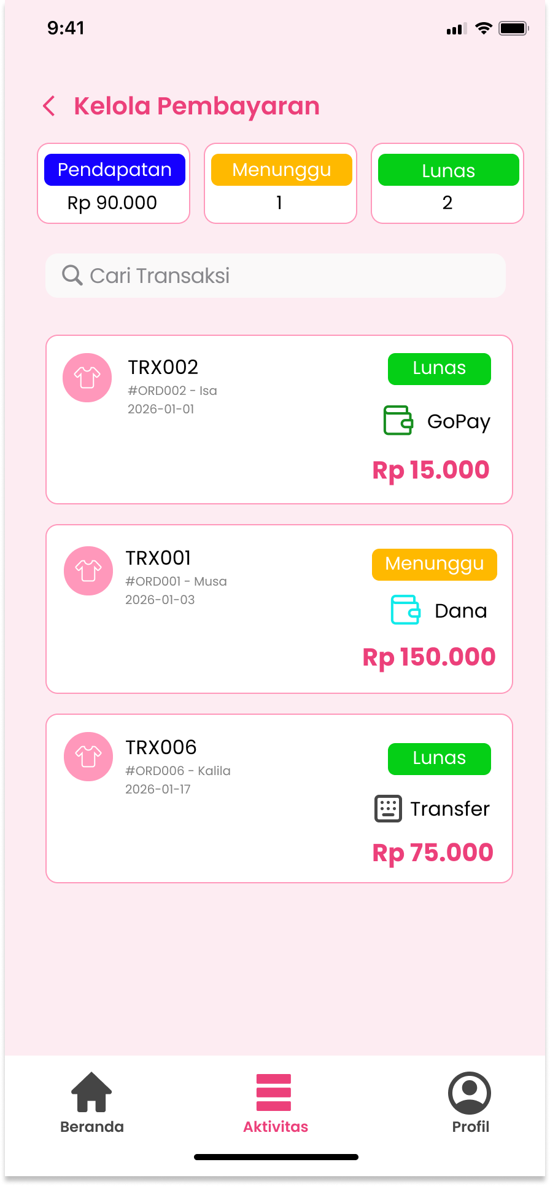

**SOFTWARE PROJECT MANAGEMENT PLAN**

# **1.** **PENDAHULUAN**

Di era perkembangan teknologi komputer dan internet saat ini, kebutuhan akan sistem informasi yang mampu mendukung proses bisnis secara cepat dan efisien menjadi sangat penting. Salah satu sektor usaha yang membutuhkan dukungan teknologi adalah usaha laundry. Pada banyak usaha laundry, proses pencatatan pesanan, pengelolaan status cucian, serta pembayaran masih dilakukan secara manual, sehingga berpotensi menimbulkan kesalahan pencatatan, keterlambatan informasi, dan kesulitan dalam memantau proses layanan.

Sistem Informasi E-Laundry hadir sebagai solusi untuk mengatasi permasalahan tersebut. Dengan memanfaatkan sistem berbasis digital, proses pemesanan laundry, pengelolaan data pelanggan, pencatatan transaksi, serta pemantauan status pesanan dapat dilakukan secara terkomputerisasi. Hal ini memungkinkan pengelolaan data menjadi lebih terstruktur, aman, dan mudah diakses. Selain itu, sistem ini juga membantu meningkatkan kualitas layanan kepada pelanggan melalui transparansi informasi dan kemudahan akses layanan secara online.

## **1.1** **Gambaran proyek**

Proyek pengembangan Sistem Informasi E-Laundry “Washly Go Laundry” bertujuan untuk menyediakan sistem informasi yang mampu mengelola proses operasional layanan laundry secara efektif, cepat, dan terintegrasi. Sistem ini dirancang untuk membantu pengelola laundry dalam melakukan pengelolaan data layanan, pencatatan pesanan, pembaruan status pengerjaan laundry, pengelolaan pembayaran, serta penyajian informasi transaksi secara terstruktur.

Selain itu, sistem memungkinkan pelanggan untuk melakukan pemesanan layanan laundry, memilih jenis layanan, menentukan alamat pengambilan, memantau status cucian, serta melakukan pembayaran secara online melalui aplikasi. Dengan adanya sistem ini, proses bisnis laundry yang sebelumnya dilakukan secara manual dapat diotomatisasi sehingga mengurangi kesalahan pencatatan, meningkatkan efisiensi kerja, serta meningkatkan kualitas layanan kepada pelanggan.

**1.2** **Dokumen-dokumen Dalam Proyek**

* SPMP (Software Project Management Plant)
* SRS (Software Reqruitments Specification)
* SDD (Software Design Document)
* STD (Software Testing Document)

# **1.3** **Evolusi SPMP**

Dokumen SPMP ini bersifat dinamis dan dapat mengalami pembaruan selama proyek berlangsung. Setiap anggota tim bertanggung jawab terhadap dokumen dan tugas yang telah ditetapkan sesuai dengan peran masing-masing. Perubahan pada SPMP dapat dilakukan apabila terdapat penyesuaian kebutuhan sistem, hasil evaluasi stakeholder, atau kondisi proyek yang memerlukan pembaruan perencanaan.

# **1.4** **Material Acuan**

* IEEE <https://www1.in.tum.de/stars.globalse.org/stars1/docs/SPMP/Examples/Examples>[.](https://www1.in.tum.de/stars.globalse.org/stars1/docs/SPMP/Examples/Examples.)
* <https://www.slideshare.net/ttchenok/spmp-18728488>
* <https://github.com/firstiaulyaa/RPL-D-5/blob/master/SPMP.md>
* <https://github.com/oksar3110-0110/RPL-D-7/blob/master/SPMP.md>

# **1.5** **Definisi, Akronim, dan Singkatan**

|  |  |
| --- | --- |
| **Istilah / Akronim** | **Definisi** |
| **E-Laundry** | Sistem informasi berbasis aplikasi yang digunakan untuk mengelola layanan laundry secara digital, mulai dari pemesanan hingga pembayaran. |
| **Washly Go Laundry** | Nama aplikasi E-Laundry yang dikembangkan dalam proyek ini. |
| **SPMP** | Software Project Management Plan, dokumen yang menjelaskan perencanaan, pengelolaan, dan pengendalian proyek perangkat lunak. |
| **SRS** | Software Requirements Specification, dokumen yang berisi kebutuhan fungsional dan non-fungsional sistem E-Laundry. |
| **SDD** | Software Design Document, dokumen yang menjelaskan desain teknis, arsitektur, dan struktur sistem. |
| **STD** | Software Testing Document, dokumen yang berisi rencana dan skenario pengujian sistem. |
| **Admin** | Pengguna sistem yang bertugas mengelola data layanan, pesanan, status laundry, dan pembayaran. |
| **Pelanggan** | Pengguna sistem yang melakukan pemesanan layanan laundry dan pembayaran. |
| **UML** | Unified Modeling Language, bahasa pemodelan standar untuk menggambarkan struktur dan perilaku sistem. |
| **DFD** | Data Flow Diagram, diagram yang menggambarkan alur data dalam sistem. |
| **ERD** | Entity Relationship Diagram, diagram yang menggambarkan struktur dan relasi data dalam basis data. |
| **UI/UX** | User Interface / User Experience, desain antarmuka dan pengalaman pengguna aplikasi. |
| **Payment Gateway** | Layanan pihak ketiga yang memproses transaksi pembayaran digital pada aplikasi. |
| **Sprint** | Periode waktu dalam metode Scrum untuk mengembangkan bagian sistem tertentu. |
| **Stakeholder** | Pihak yang memiliki kepentingan terhadap proyek, dalam hal ini dosen sebagai klien simulatif. |

**2.** **Organisasi proyek**

# **2.1** **Model Proses 2.1.1 Definisi**

# Model proses yang digunakan dalam pengembangan sistem E-Laundry adalah Scrum, yaitu salah satu kerangka kerja Agile yang menekankan pengembangan sistem secara iteratif melalui sprint berdurasi pendek. Setiap sprint menghasilkan bagian sistem yang dapat dievaluasi dan disesuaikan dengan kebutuhan stakeholder.

# Dalam proyek ini, Scrum digunakan untuk membagi pengembangan sistem ke dalam beberapa sprint, seperti sprint pengelolaan akun pengguna, sprint pemesanan laundry, dan sprint pembayaran, sehingga pengembangan dapat dilakukan secara bertahap dan terkontrol.

# **2.1.2 Kelebihan**

* **Fleksibilitas Tinggi**Scrum memungkinkan penyesuaian fitur sesuai kebutuhan sistem E-Laundry.
* **Iterasi Singkat** Setiap sprint menghasilkan fitur yang dapat diuji lebih awal.
* **Kolaborasi Tim** Komunikasi antar anggota tim lebih intens dan terarah.

**2.2** **Struktur organisasi**

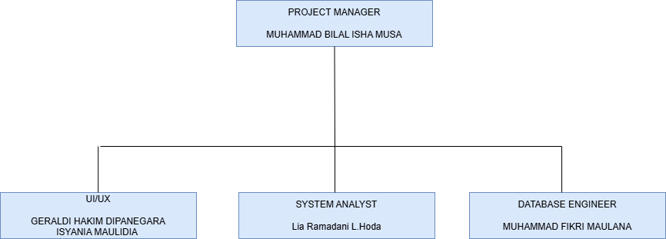

|  |  |  |  |
| --- | --- | --- | --- |
| NO | NIM | NAMA | JOB |
| 1. | 20240050018 | Muhammad Bilal Isha Musa | SDD  DFD  Modul  SRS  STD  UML |
| 2. | 20240050128 | Isyania Maulidia | SDD  STD  Dokumen  SRS  UML  Mockup |
| 3. | 20240050057 | Geraldi Hakim Dipanegara | SRS  UML  STD  Mockup |
| 4. | 20240050058 | Muhammad Fikri Maulana | SRS  Table fungsional & nonfungsional  SRS  UML  PPT |
| 5. | 20240050105 | ⁠Lia Ramadani L.Hoda | SRS  Table fungsional & nonfungsional  STD  UML  SDD PPT |

# **2.3** **Lingkup dan Tanggung Jawab**

|  |  |  |
| --- | --- | --- |
| **No** | **Tugas** | **Penjelasan** |
| 1 | Project Manager | Mengelola jadwal, koordinasi tim, dan komunikasi proyek. |
| 2 | Database Engineer | Merancang dan mengelola basis data sistem. |
| 3 | System Analyst | Menganalisis kebutuhan dan memodelkan sistem. |
| 4 | UI/UX Designer | Mendesain antarmuka dan pengalaman pengguna. |

**3.** **Proses Manajerial**

# **3.1** **Tujuan dan Prioritas Manajemen**

Tujuan proyek ini adalah membangun sistem E-Laundry yang mendukung proses bisnis laundry secara optimal. Prioritas utama adalah pengembangan fitur inti seperti pemesanan laundry, pengelolaan pesanan, pembaruan status, dan pembayaran online.

# **3.2** **Asumsi, Keterkaitan, dan Batasan**

**Asumsi Proyek**

* Tim pengembang terdiri dari 6 orang.
* Pengembangan dilakukan berbasis dokumen dan prototype.
* Sistem dikembangkan sesuai SRS dan SDD.

**Substansi Proyek**

Sistem memungkinkan:

* Admin mengelola layanan, pesanan, status laundry, dan pembayaran.
* Pelanggan melakukan pemesanan, memantau status, dan pembayaran.

**Kendala Proyek**

* Keterbatasan anggaran perangkat lunak premium.
* Kendala koordinasi tim.
* Keterbatasan waktu pengembangan proyek.

# **3.3** **Manajemen Risiko**

|  |  |  |  |
| --- | --- | --- | --- |
| **No** | **Risiko** | **Dampak** | **Strategi Mitigasi** |
| 1 | Kesalahan dalam memahami kebutuhan sistem | Tinggi | Melakukan diskusi rutin dengan stakeholder (dosen), melakukan review SRS sebelum masuk tahap desain, serta memastikan kebutuhan terdokumentasi dengan jelas. |
| 2 | Keterlambatan penyusunan dokumen (SPMP, SRS, SDD, STD) | Sedang | Membuat jadwal pengerjaan dokumen yang jelas dan membagi tugas secara merata kepada setiap anggota tim. |
| 3 | Ketidakkonsistenan antar dokumen proyek | Sedang | Melakukan pengecekan silang (cross-check) antara SPMP, SRS, dan SDD sebelum dokumen dikumpulkan. |
| 4 | Kendala koordinasi dan komunikasi tim | Sedang | Mengadakan rapat tim secara berkala, baik secara langsung maupun daring, untuk menyamakan pemahaman dan progres pekerjaan. |
| 5 | Keterbatasan kemampuan teknis anggota tim | Sedang | Melakukan pembagian tugas sesuai kemampuan masing-masing anggota serta saling membantu dalam menyelesaikan permasalahan teknis. |
| 6 | Kesalahan desain sistem atau diagram UML | Sedang | Melakukan review desain dan diagram bersama seluruh anggota tim sebelum digunakan sebagai acuan dokumen lanjutan. |
| 7 | Keterbatasan waktu pengerjaan proyek | Tinggi | Menentukan prioritas pekerjaan pada fitur inti sistem E-Laundry dan menghindari penambahan fitur di luar ruang lingkup. |
| 8 | Ketergantungan pada tools tertentu (Figma, Draw.io, Visual Paradigm) | Rendah | Menyediakan alternatif tools lain yang sejenis agar pengerjaan tetap dapat dilanjutkan. |

# **3.4** **Mekanisme Pemantauan dan Pengendalian**

* Rapat proyek berkala
* Penyimpanan dokumen bersama
* Evaluasi internal proyek

# **3.5** **Perencanaan Staf**

|  |  |  |  |
| --- | --- | --- | --- |
| **No** | **Peran** | **Jumlah** | **Tanggung Jawab Utama** |
| 1 | Project Manager / Scrum Master | 1 Orang | Mengatur jadwal proyek, mengoordinasikan anggota tim, memantau progres pekerjaan, serta menjadi penghubung antara tim dan stakeholder. |
| 2 | System Analyst | 1 Orang | Menganalisis kebutuhan sistem, menyusun dokumen SRS, serta membuat model sistem menggunakan UML. |
| 3 | Database Engineer | 1 Orang | Merancang struktur basis data, relasi tabel, dan memastikan integritas data sistem E-Laundry. |
| 4 | UI/UX Designer | 1 Orang | Mendesain antarmuka aplikasi dan membuat prototype sistem menggunakan tools desain. |
| 5 | Developer | 1 Orang | Mengimplementasikan desain sistem ke dalam bentuk aplikasi dan backend sesuai dokumen SDD. |
| 6 | Tester / Quality Assurance | 1 Orang | Melakukan pengujian sistem berdasarkan dokumen STD dan memastikan sistem berjalan sesuai kebutuhan. |

**4.** **Proses Teknis**

# **4.1** **Metode, Alat, dan Teknik**

Pengembangan Sistem Informasi E-Laundry “Washly Go Laundry” menggunakan metode **Scrum**, karena metode ini mendukung pengembangan sistem secara bertahap dan fleksibel. Teknik yang digunakan adalah

**Object Oriented Analysis (OOA)** untuk memodelkan sistem berdasarkan objek dan relasi antar objek.

Alat bantu yang digunakan dalam proyek ini meliputi :

* **Figma** untuk desain antarmuka,
* **Draw.io** untuk pembuatan diagram sistem, dan
* **Visual Paradigm** untuk perancangan diagram UML.

# **4.2** **Dokumentasi Perangkat Lunak**

Dokumentasi perangkat lunak yang digunakan dalam proyek E-Laundry meliputi Piagam Proyek, Dokumen Kebutuhan Sistem, Spesifikasi Fungsional, Desain Sistem, Rencana Pelaksanaan Proyek, serta Laporan Akhir sebagai hasil pengajuan tugas.

# **4.3** **Fungsi Pendukung Proyek**

Dokumentasi perangkat lunak yang dihasilkan meliputi SPMP, SRS, SDD, dan STD, serta diagram UML pendukung. Dokumen-dokumen ini digunakan sebagai acuan dalam perencanaan, perancangan, dan pengujian sistem E-Laundry.

**5. Paket Pekerjaan, Jadwal, dan Budget**

# **5.1** **Paket Pekerjaan**

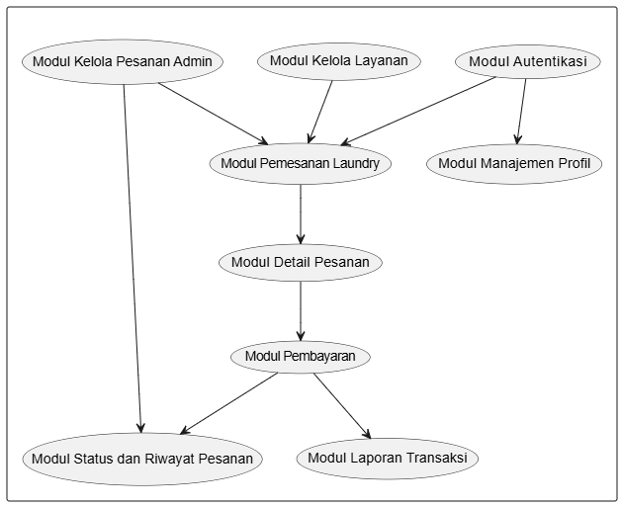

# **5.2** **Jadwal**

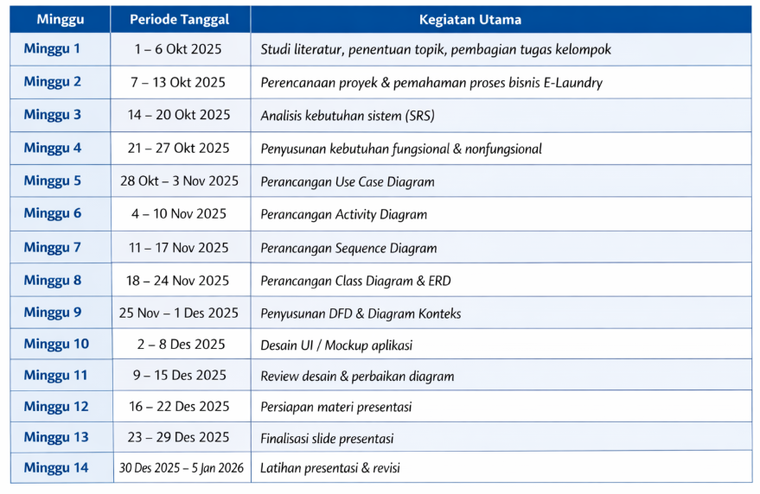

# **5.3** **Ketergantungan/keterkaitan**

|  |  |  |
| --- | --- | --- |
| **Dari** | **Kepada** | **Keterkaitan** |
| Project Manager | Anggota Tim | Project Manager berperan sebagai pengawas kegiatan anggota tim. Apabila terdapat anggota yang lalai dalam menjalankan tugas, Project Manager berhak memberikan teguran dan arahan. Namun, kewenangan tersebut tetap dilaksanakan secara profesional dan tidak bersifat sewenang-wenang. |
| System Analyst | UI/UX Designer | System Analyst bertugas memberikan gambaran proyek, kebutuhan sistem, serta alur desain kepada UI/UX Designer sebagai dasar perancangan antarmuka pengguna. |
| System Analyst | Database Engineer | System Analyst menjelaskan kebutuhan teknis sistem dan alur data kepada Database Engineer agar struktur basis data yang dirancang dapat mendukung kebutuhan sistem E-Laundry. |
| UI/UX Designer | Project Manager | UI/UX Designer menyajikan prototype dan desain antarmuka kepada Project Manager untuk mendapatkan evaluasi dan persetujuan sebelum melanjutkan ke tahap pengembangan berikutnya. |
| Database Engineer | System Analyst | Database Engineer berkoordinasi dengan System Analyst untuk memastikan bahwa struktur basis data telah sesuai dengan kebutuhan sistem dan mendukung kelancaran proses bisnis E-Laundry. |

# **5.4** **Kebutuhan sumber daya**

### **5.4.1 Sumber Daya Manusia**

|  |  |  |
| --- | --- | --- |
| **Sumber Daya** | **Jenis Kebutuhan** | **Alasan** |
| Sumber Daya Manusia | 6 orang anggota proyek | Jumlah anggota tersebut dinilai cukup untuk menjaga keseimbangan antara pengerjaan proyek, penyusunan dokumen (SPMP, SRS, SDD, dan STD), serta pengembangan desain dan prototype sistem E-Laundry, sehingga proses pengerjaan proyek dapat berjalan lebih efektif dan efisien. |

### **5.4.2 Sumber Daya Perangkat Lunak**

|  |  |  |
| --- | --- | --- |
| **Sumber Daya** | **Jenis Kebutuhan** | **Alasan** |
| Visual Paradigm | Perangkat lunak perancangan UML | Digunakan untuk membuat diagram UML seperti Use Case Diagram, Activity Diagram, dan Class Diagram. |
| Draw.io | Perangkat lunak diagram | Digunakan sebagai alternatif untuk pembuatan diagram sistem dan alur proses. |
| MySQL | Sistem manajemen basis data | Digunakan untuk perancangan dan pengelolaan basis data sistem E-Laundry. |
| Figma | Perangkat lunak desain UI/UX | Digunakan untuk pembuatan desain antarmuka dan prototype aplikasi E-Laundry. |
| Canva | Perangkat lunak desain grafis | Digunakan untuk mendukung pembuatan desain presentasi dan dokumentasi visual. |

### 

### **5.4.3 Sumber Daya Perangkat Keras**

|  |  |  |
| --- | --- | --- |
| **Sumber Daya** | **Jenis Kebutuhan** | **Alasan** |
| Perangkat Laptop | Perangkat utama pengembangan | Digunakan sebagai perangkat utama dalam pengerjaan proyek, termasuk pengolahan dokumen, perancangan sistem, dan pembuatan prototype. |
| Perangkat Uji Coba | Perangkat pendukung pengujian | Digunakan untuk melakukan uji coba prototype aplikasi E-Laundry guna memastikan fungsionalitas sistem berjalan dengan baik. |

# **5.5** **Budget**

# 

|  |  |  |  |  |  |
| --- | --- | --- | --- | --- | --- |
| **No** | **Kebutuhan** | **Jumlah Barang** | **Satuan** | **Harga** | **Jumlah Harga** |
| 1 | Laptop Kerja | 6 | Unit | Rp. 8.000.000 | Rp. 48.000.000 |
| 2 | Smartphone (Uji Aplikasi) | 4 | Unit | Rp. 4.000.000 | Rp. 16.000.000 |
| 3 | Internet Proyek | 2 | Bulan | Rp. 750.000 | Rp. 1.500.000 |
| 4 | Konsumsi Tim | 72 | Pcs | Rp. 25.000 | Rp. 1.800.000 |
| 5 | Transportasi Operasional | 35 | Liter | Rp. 20.000 | Rp. 700.000 |
| 6 | Server & Hosting | 2 | Bulan | Rp. 500.000 | Rp. 1.000.000 |
| 7 | Lisensi Software Pendukung | 1 | Paket | Rp. 1.500.000 | Rp. 1.500.000 |
| 8 | Honorarium Tim Proyek (6 Orang) | 1 | Paket | Rp. 21.000.000 | Rp. 21.000.000 |
|  | **Jumlah Biaya** |  |  |  | **Rp. 92.500.000** |

**SOFTWARE REQUIREMENTS SPECIFICATION**

## **1. PENDAHULUAN**

### **1.1 Tujuan**

Dokumen Software Requirements Specification (SRS) ini bertujuan untuk mendefinisikan secara jelas kebutuhan sistem pada Aplikasi E-Laundry “Washly Go Laundry”. Dokumen ini digunakan sebagai acuan utama dalam proses analisis, perancangan, pengembangan, serta pengujian sistem agar aplikasi yang dikembangkan sesuai dengan kebutuhan pengguna dan proses bisnis layanan laundry.

### **1.2 Lingkup Masalah**

Aplikasi E-Laundry “Washly Go Laundry” merupakan aplikasi layanan laundry berbasis Android yang dirancang untuk memudahkan pelanggan dalam melakukan pemesanan laundry secara online. Sistem ini memungkinkan pelanggan memilih jenis layanan laundry, menentukan jumlah item, melihat total biaya secara otomatis, melakukan pembayaran digital, serta memantau status dan riwayat pesanan.

Di sisi pengelola, aplikasi ini menyediakan fitur bagi admin untuk mengelola data layanan laundry, memproses pesanan pelanggan, memperbarui status pengerjaan laundry, serta memantau transaksi pembayaran secara terpusat.

### **1.3 Overview**

Dokumen SRS ini terdiri dari tiga bagian utama. Bagian pertama menjelaskan tujuan dan lingkup pengembangan sistem. Bagian kedua berisi gambaran umum aplikasi E-Laundry, termasuk perspektif produk dan antarmuka sistem. Bagian ketiga menjelaskan spesifikasi kebutuhan sistem yang mencakup kebutuhan fungsional dan non-fungsional sebagai dasar implementasi aplikasi.

## **2. GAMBARAN UMUM**

### **2.1 Perspektif Produk**

Aplikasi “Washly Go Laundry” merupakan sistem berbasis Android yang terintegrasi dengan backend berbasis web menggunakan PHP (CodeIgniter) dan database MySQL. Sistem ini memerlukan koneksi internet untuk menjalankan seluruh fitur layanan, termasuk pemesanan dan pembayaran.

### **2.1.1 Antarmuka Sistem**

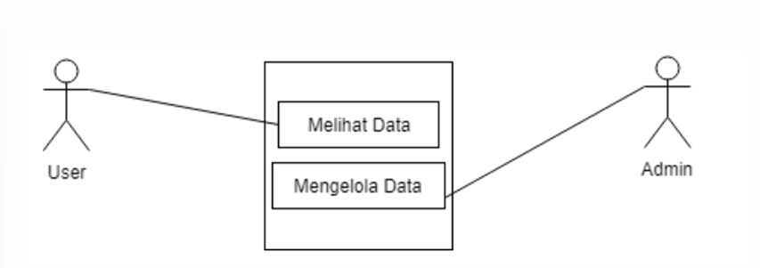

Sistem memiliki dua jenis pengguna utama, yaitu **pelanggan** dan **admin**. Pelanggan menggunakan aplikasi untuk melakukan pemesanan dan pembayaran laundry, sedangkan admin menggunakan sistem untuk mengelola layanan, pesanan, status laundry, dan transaksi pembayaran.

### **2.1.2 Antarmuka Pengguna**

* **PELANGGAN**

|  |  |
| --- | --- |
| **Halaman Register (Registrasi Pelanggan)** Halaman register berfungsi untuk mendaftarkan akun baru pelanggan. Pengguna mengisi data seperti username, email, nomor telepon, dan password, kemudian sistem menyimpan data pelanggan ke dalam database. | **Halaman Login** Halaman login berfungsi untuk mengautentikasi pengguna yang telah memiliki akun. Pengguna memasukkan username dan password, kemudian sistem memvalidasi data dan mengarahkan pengguna ke beranda jika berhasil. |
| **Halaman Beranda Pelanggan** Halaman beranda pelanggan berfungsi sebagai halaman utama setelah login. Sistem menampilkan informasi layanan laundry, menu utama, estimasi waktu proses, serta akses cepat untuk memulai pemesanan. | **Halaman Daftar Layanan** Halaman ini menampilkan daftar layanan laundry yang tersedia beserta harga. Pengguna dapat memilih satu atau lebih layanan sesuai kebutuhan. |
| **Halaman Detail Layanan** Halaman detail layanan berfungsi untuk menampilkan informasi lengkap suatu layanan laundry, seperti deskripsi dan harga, sebelum pengguna melakukan pemesanan.   **Halaman Pembayaran** Halaman pembayaran berfungsi untuk menampilkan total tagihan dan metode pembayaran. Pengguna memilih metode pembayaran dan sistem memproses transaksi melalui payment gateway. | **Halaman Form Pemesanan** Halaman form pemesanan berfungsi untuk mengisi detail pesanan laundry. Pengguna menentukan jumlah item, metode pengambilan, alamat penjemputan, dan catatan tambahan sebelum melanjutkan ke pembayaran.   **Halaman Pembayaran Berhasil** Halaman ini menampilkan notifikasi bahwa pembayaran berhasil diproses. Sistem memperbarui status pesanan dan mengarahkan pengguna ke halaman status pesanan atau beranda. |
| **Halaman Pembayaran Gagal**  Halaman ini menampilkan notifikasi bahwa pembayaran gagal diproses. Pelanggan diminta untuk mencoba ulang transaksi atau membatalkannya. | **Halaman Status & Riwayat Pesanan** Halaman status dan riwayat pesanan berfungsi untuk menampilkan status terkini dan riwayat pesanan laundry pelanggan, termasuk detail layanan, metode pembayaran, dan estimasi selesai. |
| **Halaman Profil Pengguna** Halaman profil pengguna berfungsi untuk menampilkan informasi akun pelanggan. Pengguna dapat melihat data pribadi dan memilih menu edit profil atau logout. | **Halaman Edit Profil** Halaman edit profil berfungsi untuk memperbarui informasi akun pelanggan. Pengguna dapat mengubah data pribadi dan foto profil, kemudian sistem menyimpan perubahan ke database. |

* **ADMIN**

|  |  |
| --- | --- |
| **Halaman Login** Halaman login berfungsi untuk mengautentikasi pengguna yang telah memiliki akun. Pengguna memasukkan username dan password, kemudian sistem memvalidasi data dan mengarahkan pengguna ke beranda jika berhasil. | **Halaman Beranda Admin** Halaman beranda admin berfungsi untuk menampilkan ringkasan data operasional laundry, seperti total pesanan, pendapatan, dan jumlah pelanggan, serta akses ke menu manajemen. |
| **Halaman Kelola Layanan (Admin)** Halaman kelola layanan berfungsi untuk mengelola data layanan laundry. Admin dapat menambahkan, mengubah, atau menghapus layanan yang tersedia dalam sistem. | **Halaman Kelola Layanan (Edit) (Admin)** Halaman kelola layanan berfungsi untuk mengelola data layanan laundry. Admin dapat menambahkan, mengubah, atau menghapus layanan yang tersedia dalam sistem. |
| **Halaman Kelola Layanan (Tambah) (Admin)** Halaman kelola layanan berfungsi untuk mengelola data layanan laundry. Admin dapat menambahkan, mengubah, atau menghapus layanan yang tersedia dalam sistem. | **Halaman Kelola Pesanan (Admin)**  Halaman kelola pesanan berfungsi untuk melihat dan memperbarui status pesanan pelanggan. Admin memilih pesanan dan memperbarui status pengerjaan laundry. |
| **Halaman Kelola Pesanan (Detail Pesanan) (Admin)**  Halaman kelola pesanan berfungsi untuk melihat dan memperbarui data dalam detail pesanan dan status pesanan pelanggan. Admin memilih pesanan dan memperbarui detail pesanan dan status pengerjaan laundry. | **Halaman Kelola Pesanan (Detail Pesanan) (Admin)**  Halaman kelola pesanan berfungsi untuk melihat dan memperbarui data dalam detail pesanan dan status pesanan pelanggan. Admin memilih pesanan dan memperbarui detail pesanan dan status pengerjaan laundry. |
| **Halaman Kelola Pembayaran (Admin)** Halaman kelola pembayaran berfungsi untuk memantau transaksi pembayaran pelanggan. Sistem menampilkan status pembayaran dan ringkasan pendapatan laundry. | **Halaman Profil (Admin)** Halaman profil pengguna berfungsi untuk menampilkan informasi akun pelanggan. Pengguna dapat melihat data pribadi dan memilih menu edit profil atau logout. |

### 

### **2.1.3 Antarmuka Perangkat Keras**

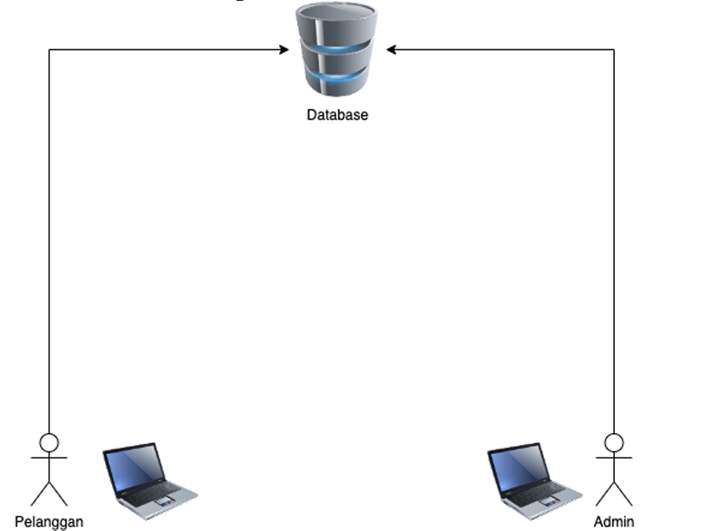

Aplikasi dapat dijalankan pada smartphone Android dengan spesifikasi minimum RAM 2 GB dan koneksi internet aktif. Admin dapat mengakses sistem melalui perangkat komputer atau laptop menggunakan browser web.

### **2.1.4 Antarmuka Perangkat Lunak**

Sistem berjalan pada Android OS untuk sisi pengguna, backend berbasis PHP (CodeIgniter), database MySQL, serta terintegrasi dengan payment gateway untuk mendukung transaksi pembayaran digital.

## **2.2 Spesifikasi Kebutuhan Fungsional**

## **2.2.1 Daftar Kebutuhan Fungsional Sistem**

|  |  |  |  |
| --- | --- | --- | --- |
| **No** | **Deskripsi Kebutuhan Fungsional** | **Aktor** | **Prioritas** |
| **1** | Sistem menyediakan fitur registrasi akun bagi pelanggan sebelum melakukan pemesanan | Pelanggan | **Must** |
| **2** | Sistem menyediakan fitur login untuk pelanggan dan admin sesuai dengan hak akses | Pelanggan, Admin | **Must** |
| **3** | Sistem menampilkan daftar layanan laundry beserta harga | Pelanggan | **Must** |
| **4** | Sistem menampilkan informasi detail layanan laundry | Pelanggan | **Should** |
| **5** | Sistem memungkinkan pelanggan memilih lebih dari satu layanan dalam satu pesanan | Pelanggan | **Must** |
| **6** | Sistem menyediakan input jumlah item untuk setiap layanan | Pelanggan | **Must** |
| **7** | Sistem menghitung total biaya pesanan secara otomatis | Sistem | **Must** |
| **8** | Sistem menyimpan data pesanan dan detail pesanan ke database | Sistem | **Must** |
| **9** | Sistem menyediakan fitur pembayaran digital | Pelanggan | **Must** |
| **10** | Sistem menampilkan status pengerjaan laundry | Pelanggan | **Must** |
| **11** | Sistem menampilkan riwayat pesanan pelanggan | Pelanggan | **Should** |
| **12** | Sistem memungkinkan admin mengelola data layanan laundry | Admin | **Must** |
| **13** | Sistem memungkinkan admin mengelola dan memperbarui status pesanan | Admin | **Must** |
| **14** | Sistem menyimpan dan menampilkan data transaksi pembayaran | Admin | **Must** |
| **15** | Sistem menyediakan laporan transaksi laundry | Admin | **Optional** |

## **2.3 Spesifikasi Kebutuhan Non Fungsional**

### **2.3.1 Spesifikasi User Interface**

|  |  |  |  |
| --- | --- | --- | --- |
| **No** | **Aspek UI** | **Spesifikasi** | **Prioritas** |
| 1 | Konsistensi Tampilan | Antarmuka aplikasi harus menggunakan tata letak, warna, dan ikon yang konsisten di seluruh halaman aplikasi. | **Must** |
| 2 | Kemudahan Penggunaan | Navigasi aplikasi harus mudah dipahami oleh pengguna baru tanpa memerlukan pelatihan khusus. | **Must** |
| 3 | Responsif | Tampilan aplikasi harus menyesuaikan dengan berbagai ukuran layar smartphone Android. | **Should** |
| 4 | Kejelasan Informasi | Informasi layanan, harga, status pesanan, dan pembayaran harus ditampilkan dengan jelas dan mudah dibaca. | **Must** |
| 5 | Feedback Sistem | Sistem harus memberikan notifikasi atau pesan saat proses berhasil atau gagal. | **Must** |

### **2.3.2 Spesifikasi Kinerja**

|  |  |  |  |
| --- | --- | --- | --- |
| **No** | **Aspek Kinerja** | **Spesifikasi** | **Prioritas** |
| 1 | Waktu Respon | Sistem harus menampilkan respon dalam waktu yang cepat pada setiap proses utama. | **Must** |
| 2 | Pemrosesan Pesanan | Sistem harus memproses pemesanan laundry dan perhitungan total harga secara otomatis. | **Must** |
| 3 | Pembayaran | Sistem harus memproses transaksi pembayaran dan menerima status dari payment gateway. | **Must** |
| 4 | Penggunaan Bersamaan | Sistem harus dapat digunakan oleh beberapa pengguna secara bersamaan. | **Should** |

### 

### **2.3.3 Ketersediaan dan Keandalan**

|  |  |  |  |
| --- | --- | --- | --- |
| **No** | **Aspek** | **Spesifikasi** | **Prioritas** |
| 1 | Ketersediaan Sistem | Aplikasi harus dapat diakses selama 24 jam selama koneksi internet tersedia. | **Should** |
| 2 | Keandalan Data | Sistem harus menyimpan data pesanan dan pembayaran secara konsisten tanpa kehilangan data. | **Must** |
| 3 | Pemulihan Kesalahan | Sistem harus tetap dapat digunakan saat terjadi gangguan koneksi sementara. | **Should** |
| 4 | Backup Data | Data penting harus dapat dibackup untuk mencegah kehilangan data. | **Should** |

### **2.3.4 Spesifikasi Keamanan**

|  |  |  |  |
| --- | --- | --- | --- |
| **No** | **Aspek Keamanan** | **Spesifikasi** | **Prioritas** |
| 1 | Autentikasi | Sistem harus menerapkan login menggunakan username dan password untuk pelanggan dan admin. | **Must** |
| 2 | Hak Akses | Sistem harus membedakan hak akses antara admin dan pelanggan. | **Must** |
| 3 | Keamanan Data | Data akun, pesanan, dan transaksi harus disimpan secara aman di database. | **Must** |
| 4 | Validasi Input | Sistem harus memvalidasi input pengguna untuk mencegah kesalahan data. | **Must** |
| 5 | Integrasi Pembayaran | Proses pembayaran harus dilakukan melalui payment gateway yang aman. | **Must** |

## **2.4 Karakteristik Pengguna**

|  |  |
| --- | --- |
| **Jenis Pengguna** | **Karakteristik** |
| **Pelanggan** | Pengguna umum yang melakukan pemesanan dan pembayaran laundry |
| **Admin** | Pengelola laundry yang mengelola layanan, pesanan, dan transaksi |

## 

## **2.5 Batasan-batasan**

1. Aplikasi hanya berjalan pada perangkat Mobile.
2. Sistem membutuhkan koneksi internet untuk berfungsi.
3. Pembayaran dibatasi pada metode digital yang tersedia di sistem.

**3. Requirements Spesification   
3.1. Persyaratan Antarmuka Eksternal**

Salah satu persyaratan untuk dapat membeli produk di website ini adalah dengan mendaftarkan diri dan melengkapi kolom data diri.

**3.2. USE CASE DIAGRAM**

**3.2.1.USE CASE DIAGRAM (Pelanggan)**

**1. registrasi  
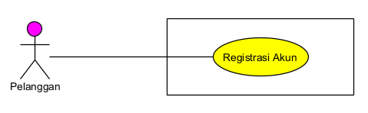**

**Deskripsi:**Use case ini terjadi ketika pelanggan belum memiliki akun dan ingin menggunakan aplikasi E-Laundry.

1. Sistem menampilkan halaman pendaftaran yang berisi form username, email, nomor telepon, password, dan tombol Daftar.
2. Pelanggan mengisi form pendaftaran.
3. Pelanggan memilih tombol Daftar.
4. Sistem menampilkan notifikasi pendaftaran berhasil.
5. Sistem menyimpan data pelanggan ke dalam database.
6. Sistem menampilkan kembali halaman login.

**2. Login**

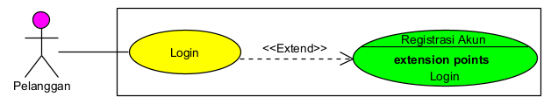

**Deskripsi:** Use case ini terjadi ketika pelanggan ingin masuk ke aplikasi.

1. Sistem menampilkan halaman login.
2. Pelanggan memasukkan username dan password.
3. Sistem memvalidasi data pelanggan.
4. Jika data benar, sistem menampilkan halaman utama aplikasi.
5. Jika pelanggan belum memiliki akun, sistem menyediakan proses Registrasi Akun**.**

**3. Logout**

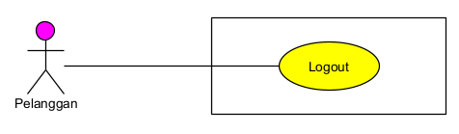

**Deskripsi:** Use case ini terjadi ketika pelanggan ingin keluar dari aplikasi.

1. Pelanggan memilih menu logout.
2. Sistem mengakhiri sesi pengguna.
3. Sistem menampilkan halaman login.

**4. Lihat Daftar Layanan**

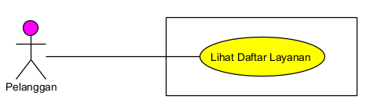

**Deskripsi:**

1. Pelanggan membuka menu layanan.
2. Sistem mengambil data layanan dari database.
3. Sistem menampilkan daftar layanan dan harga

**5. Lihat Detail Layanan**

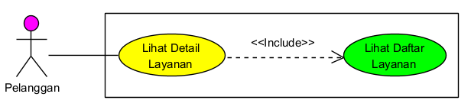

**Deskripsi:**

1. Pelanggan melihat daftar layanan.
2. Pelanggan memilih salah satu layanan.
3. Sistem menampilkan detail harga dan deskripsi layanan.

**6. Use Case – Buat Pesanan**

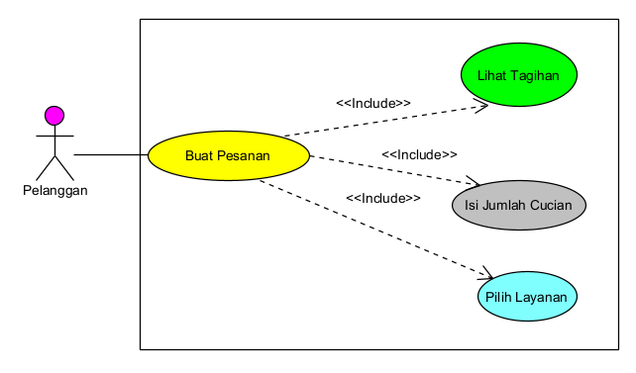

**Deskripsi:**

1. Pelanggan yang sudah login memilih menu pesan laundry.
2. Sistem menampilkan form pemesanan.
3. Pelanggan memilih jenis layanan dan mengisi jumlah cucian.
4. Sistem menghitung total biaya.
5. Sistem menampilkan tagihan pesanan.

**7. Use Case – Pilih Layanan**

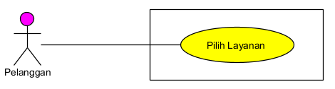

Deskripsi:

1. Sistem menampilkan daftar layanan.
2. Pelanggan memilih satu atau lebih layanan.
3. Sistem menyimpan pilihan layanan ke dalam pesanan.

**8. Use Case – Isi Jumlah Cucian**

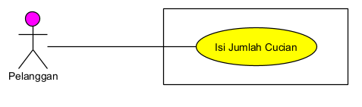

**Deskripsi:**

1. Pelanggan mengisi jumlah item untuk tiap layanan.
2. Sistem menyimpan jumlah dan menghitung subtotal.

## **9. Use Case – Lihat Tagihan**

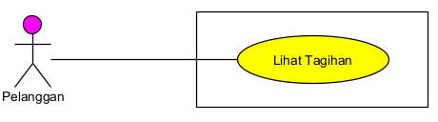

**Deskripsi:**

1. Sistem menghitung total biaya pesanan.
2. Sistem menampilkan rincian tagihan kepada pelanggan.

## **10. Use Case – Pilih Metode Pembayaran**

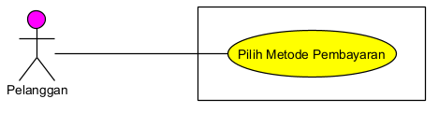

**Deskripsi:**

1. Sistem menampilkan metode pembayaran.
2. Pelanggan memilih metode yang diinginkan.
3. Sistem menyimpan metode pembayaran.

**11. Use Case – Lakukan Pembayaran**

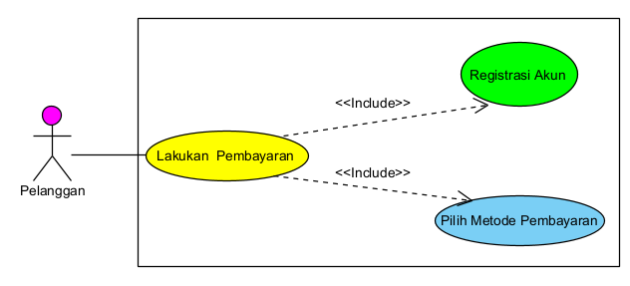

**Deskripsi:**

1. Pelanggan memilih menu bayar.
2. Sistem mengirim data pembayaran ke payment gateway.
3. Payment gateway memproses transaksi.
4. Sistem menerima status pembayaran.

**12. Use Case – Lihat Status Pesanan**

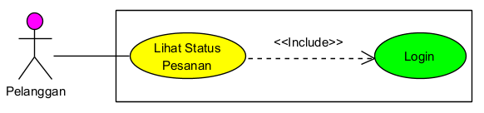

**Deskripsi:**

1. Pelanggan yang sudah login membuka menu status pesanan.
2. Sistem mengambil data status dari database.
3. Sistem menampilkan status pengerjaan laundry.

## **13. Use Case – Lihat Riwayat Pesanan**

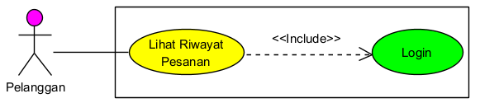

**Deskripsi:**

1. Pelanggan membuka menu riwayat pesanan.
2. Sistem mengambil data pesanan dari database.
3. Sistem menampilkan daftar pesanan.

**14. Use Case – Edit Profil**

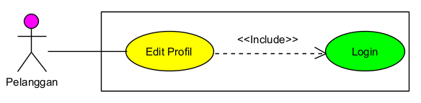

**Deskripsi:**

1. Pelanggan yang sudah login membuka menu profil.
2. Pelanggan mengubah data akun.
3. Sistem menyimpan perubahan ke database.

**3.2.2.USE CASE DIAGRAM (Admin)**

## **1. Use Case Admin – Login**

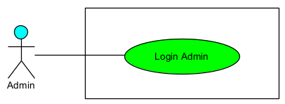

**Deskripsi:** Use case ini terjadi ketika admin ingin masuk ke sistem pengelolaan laundry.

1. Sistem menampilkan halaman login admin.
2. Admin memasukkan username dan password.
3. Sistem memvalidasi data admin.
4. Jika benar, sistem menampilkan dashboard admin.

**2. Use Case Admin – Logout**

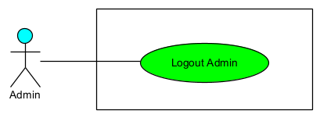

**Deskripsi:**

Admin memilih menu logout dan sistem mengakhiri sesi admin lalu kembali ke halaman login.

**3. Use Case Admin – Kelola Data Layanan**

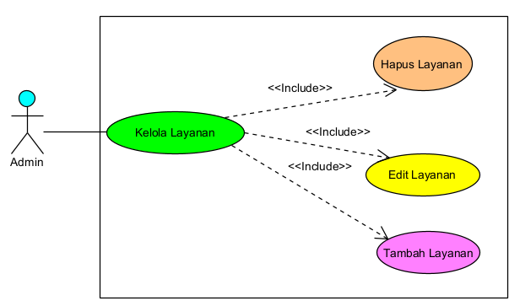

**Deskripsi:**

Admin mengelola data layanan laundry.

Admin dapat menambahkan layanan baru, mengubah data layanan, atau menghapus layanan yang tidak digunakan.

**4. Use Case Admin – Tambah Layanan**

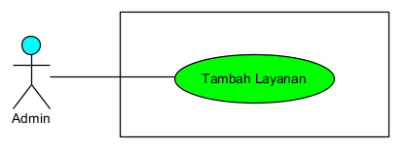

**Deskripsi:**

Admin mengisi data layanan baru dan sistem menyimpannya ke database.

**5. Use Case Admin – Edit Layanan**

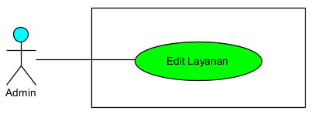

**Deskripsi:** Admin memilih layanan yang akan diubah lalu sistem menyimpan perubahan data.

## **6. Use Case Admin – Hapus Layanan**

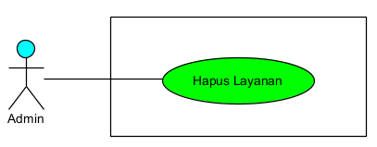

**Deskripsi:**

Admin memilih layanan dan sistem menghapus data layanan tersebut.

**7. Use Case Admin – Kelola Pesanan**

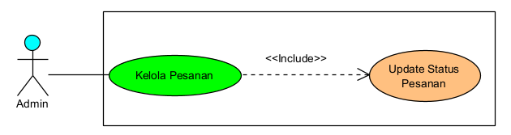

**Deskripsi:** Admin melihat dan mengelola semua pesanan laundry dari pelanggan serta memperbarui status pengerjaan.

## **8. Use Case Admin – Update Status Pesanan**

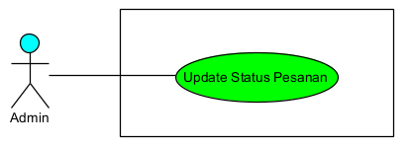

**Deskripsi:**

Admin memperbarui status pesanan seperti “Diproses”, “Selesai”, atau “Dikirim”.

**9. Use Case Admin – Kelola Pembayaran**

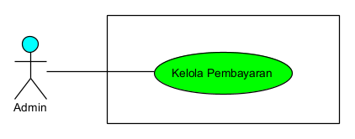

**Deskripsi:**

Admin memantau status pembayaran pelanggan dan memastikan transaksi tercatat dengan benar.

## **10. Use Case Admin – Lihat Laporan Transaksi**

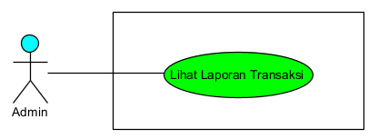

**Deskripsi:**

Admin melihat rekap data transaksi untuk keperluan operasional dan pelaporan.

**11. Use Case Admin – Edit Profil**

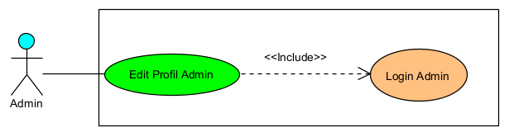

**Deskripsi:**

Admin melihat rekap data transaksi untuk keperluan operasional dan pelaporan.

**3.2.3.USE CASE DIAGRAM (PAYMENT GATEWAY)**

**1. Use Case – Proses Pembayaran**

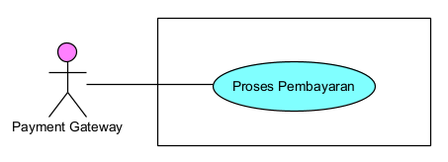

**Deskripsi:** Use case ini terjadi ketika sistem E-Laundry mengirimkan data transaksi untuk diproses.

1. Sistem E-Laundry mengirim data pembayaran (id pesanan, total bayar, metode pembayaran) ke Payment Gateway.
2. Payment Gateway memproses transaksi pembayaran
3. Payment Gateway mengirimkan status transaksi (berhasil / gagal) ke sistem E-Laundry.

**2. Use Case – Kirim Status Pembayaran**

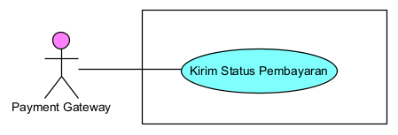

**Deskripsi:** Use case ini terjadi setelah proses pembayaran dilakukan.

1. Payment Gateway mengirim status pembayaran ke sistem E-Laundry.
2. Sistem E-Laundry menyimpan status pembayaran dan kode transaksi.
3. Sistem E-Laundry memperbarui status pesanan pelanggan.

**3.2.4. USE CASE DIAGRAM (INTI)**

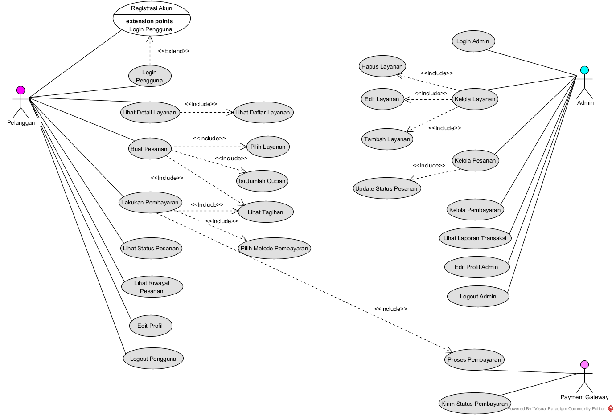

**3.3.ACTIVITY DIAGRAM  
1.LOGIN PENGGUNA (PELANGGAN & ADMIN)**

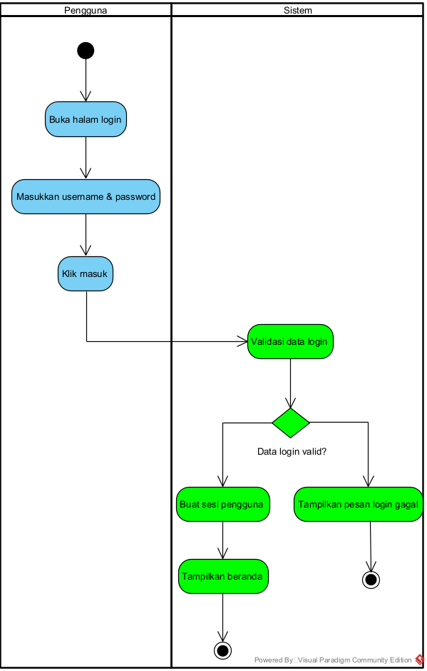

**2. Activity Diagram – Registrasi Pelanggan**

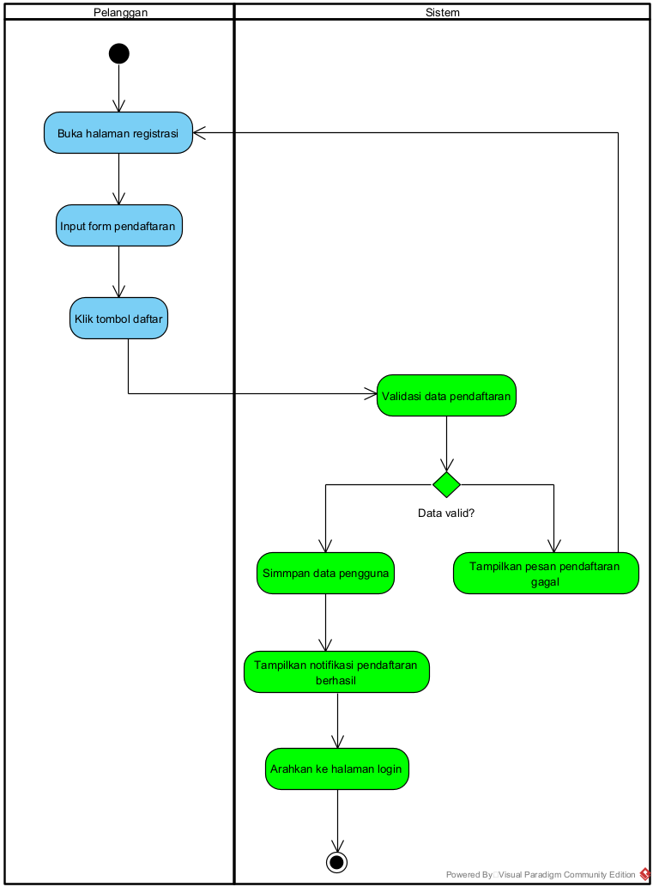

**3.Activity Diagram – Pemesanan**

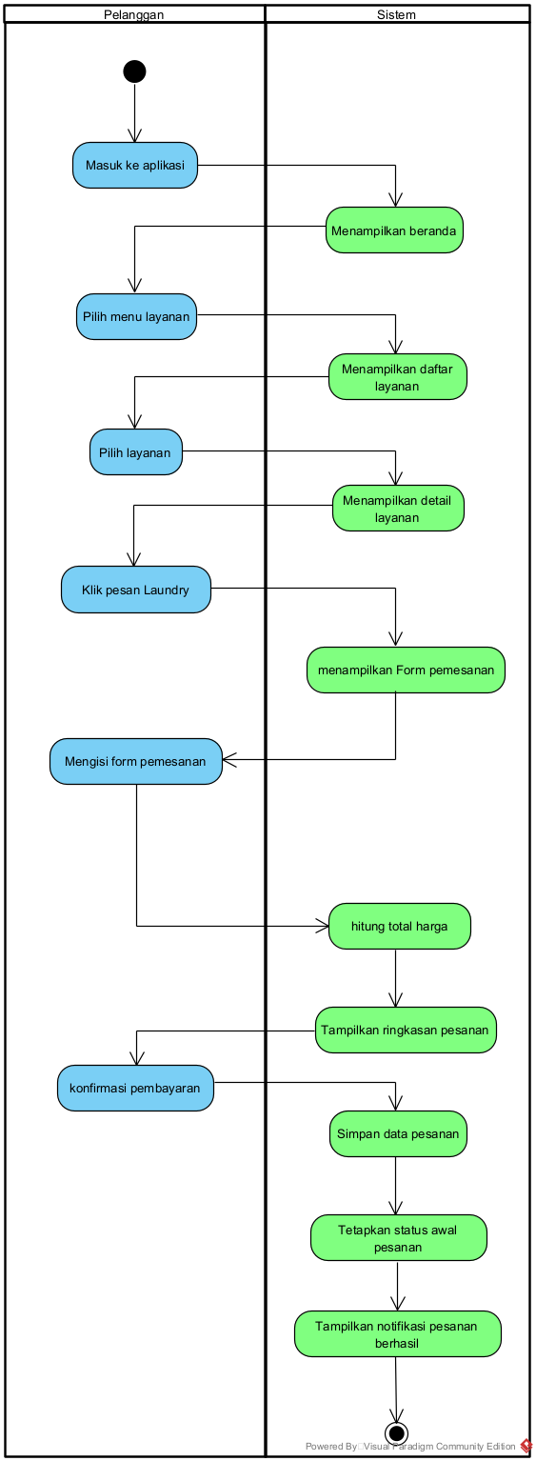

**4.Activity Diagram – Pembayaran Laundry**

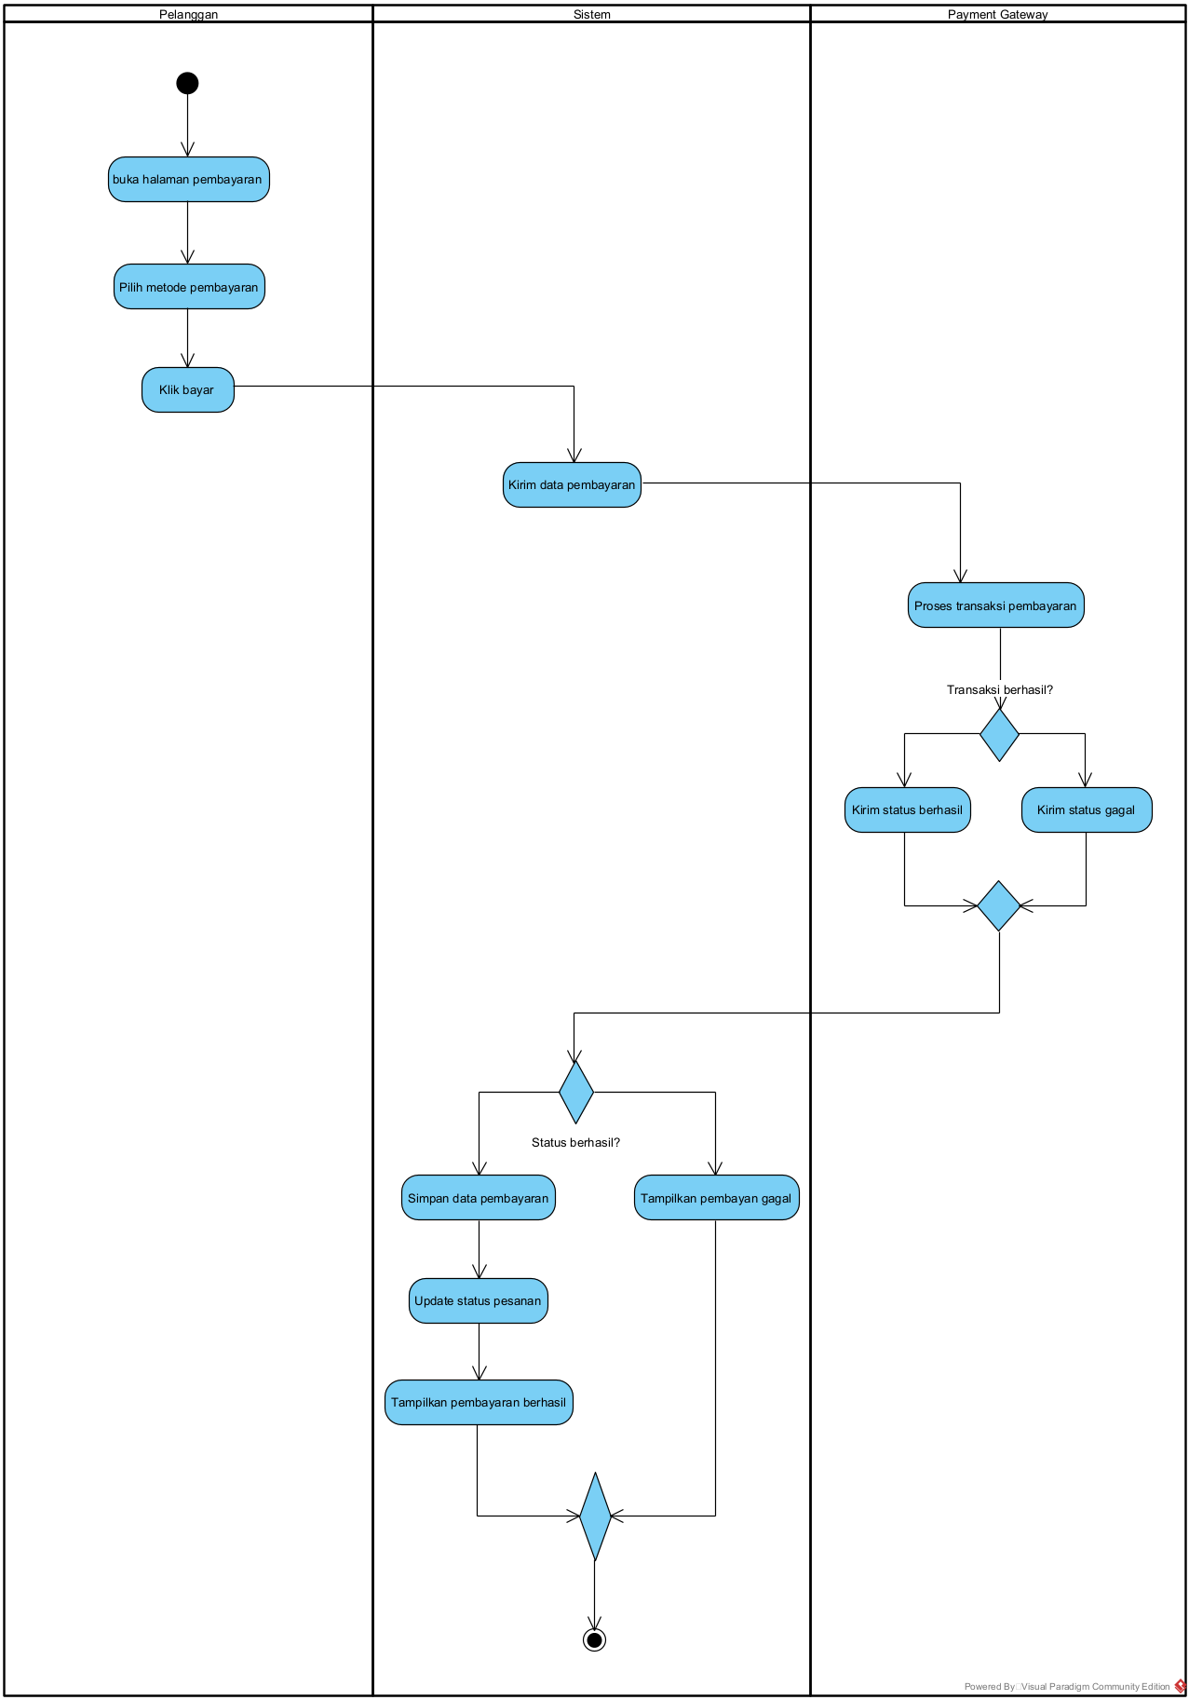

**5.Activity Diagram – Lihat Status / Riwayat Pesanan**

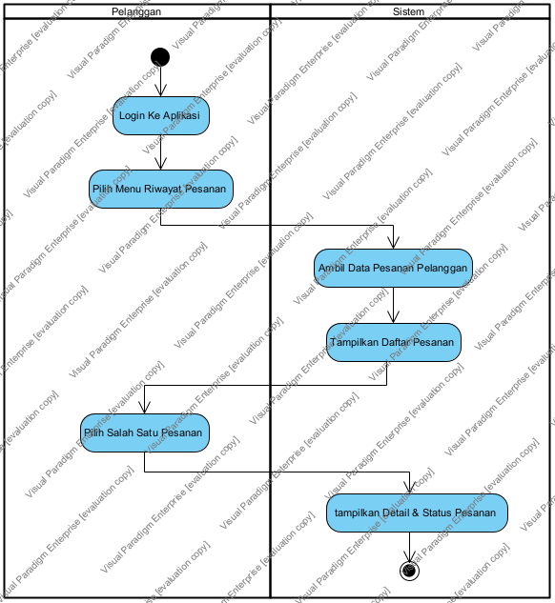

**6.Activity Diagram – Edit Profil Pelanggan**

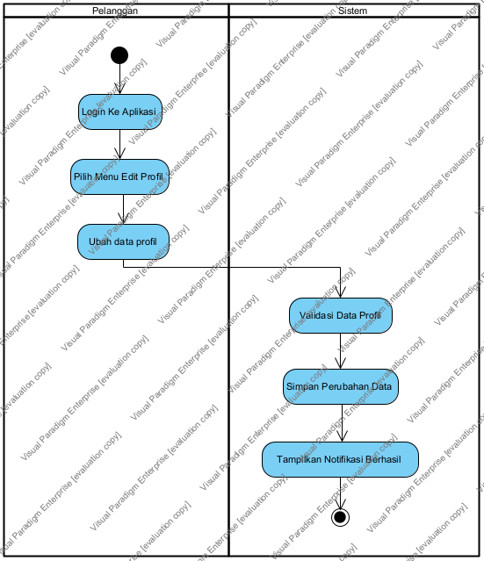

**7.Activity Diagram – Edit Profil (Admin)**

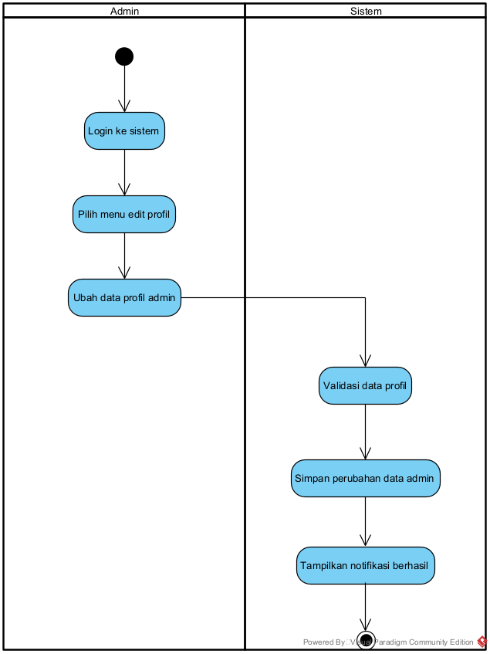

**8.Activity Diagram – Kelola Pesanan (Admin)**

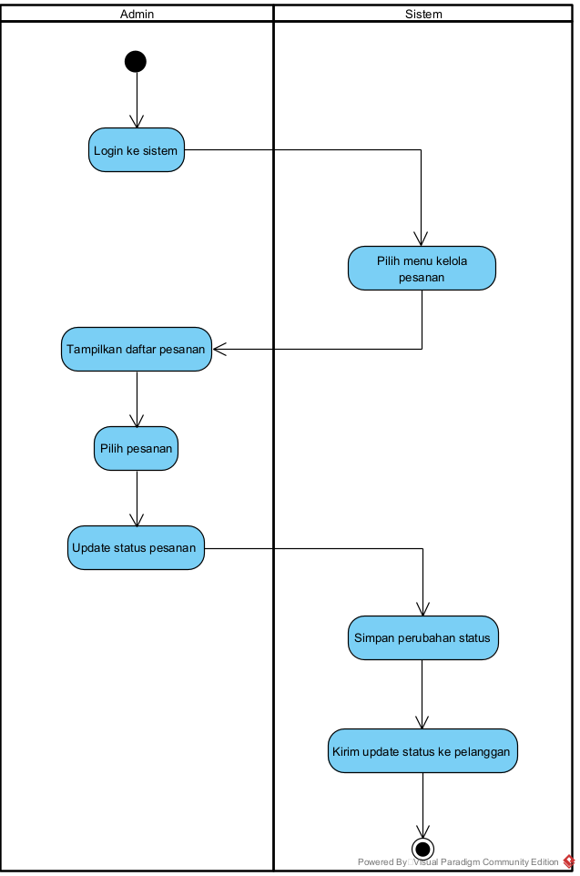

**3.4.SEQUENCE DIAGRAM**

1. **LOGIN PENGGUNA**

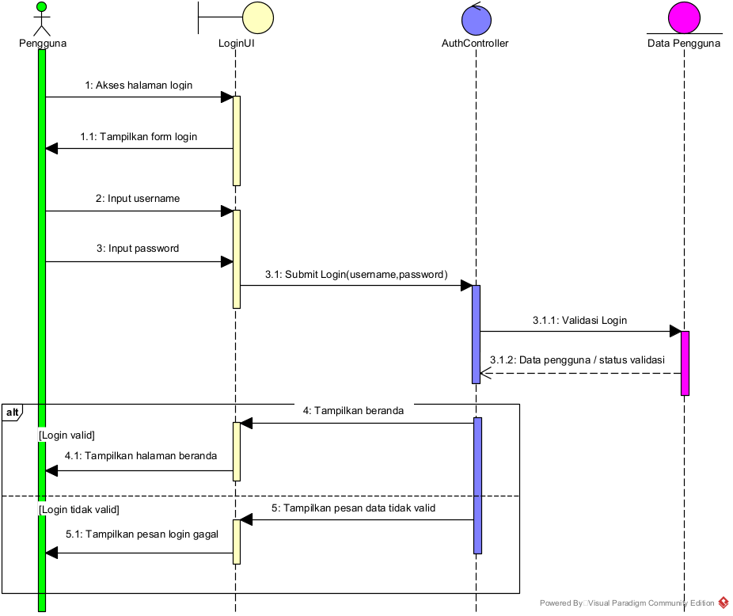

1. **PEMESANAN (PELANGGAN)**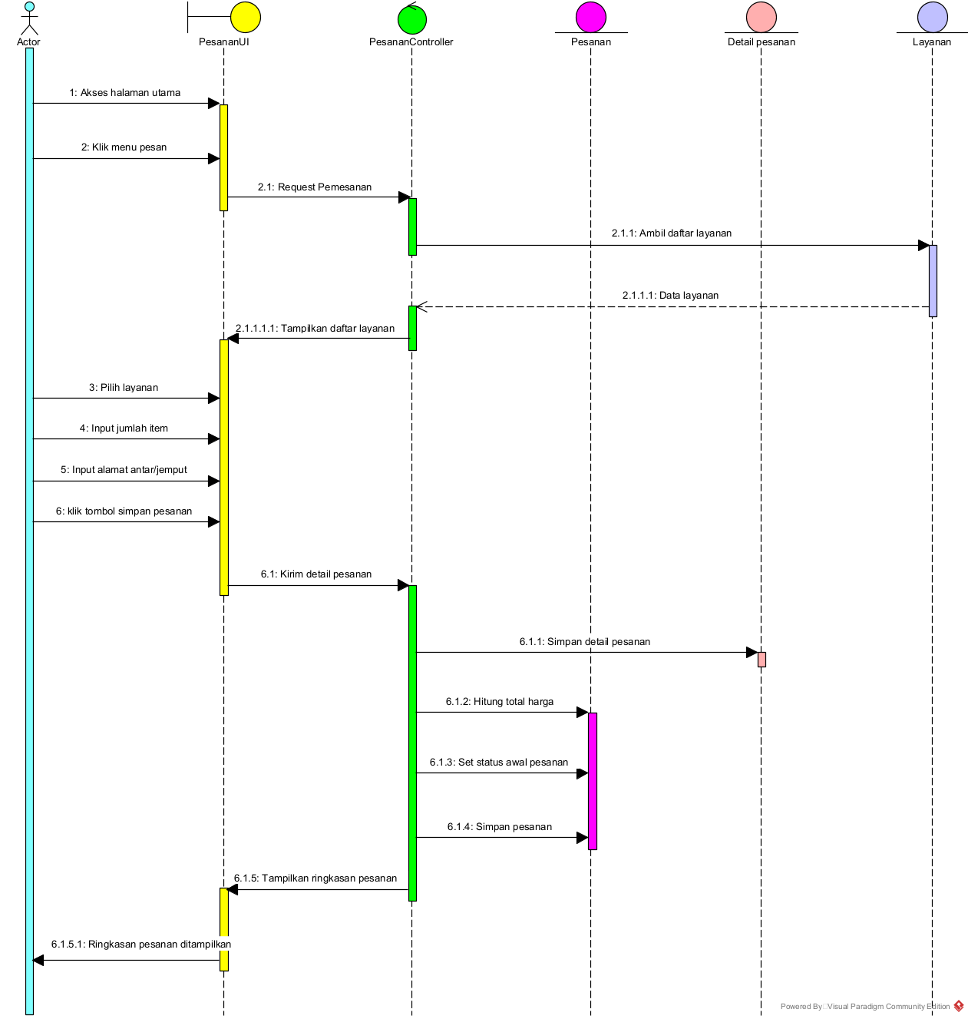
2. **PEMBAYARAN**

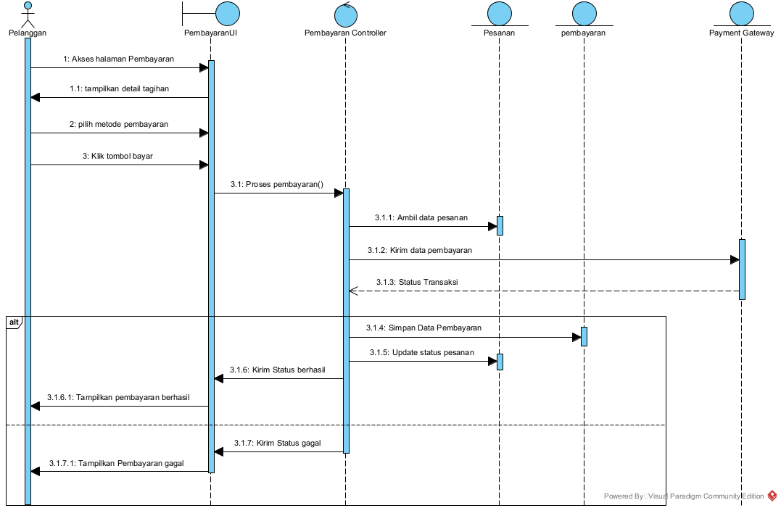

**4.KELOLA PESANAN (ADMIN)**

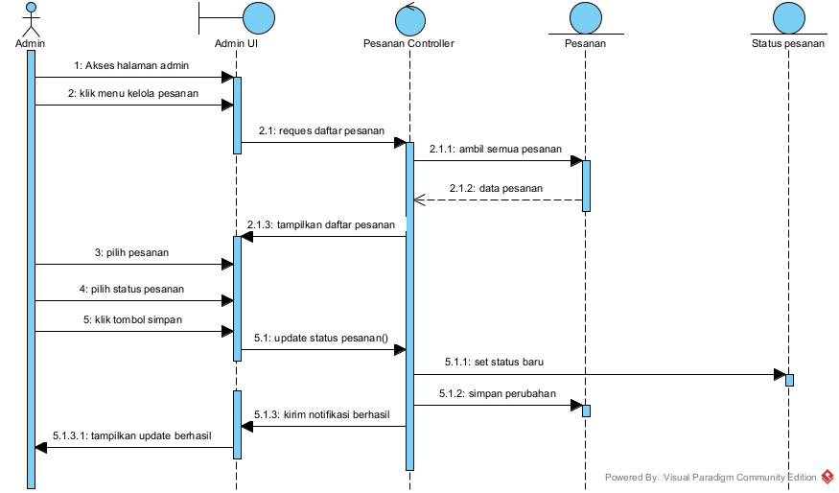

**3.5. CLASS DIAGRAM**

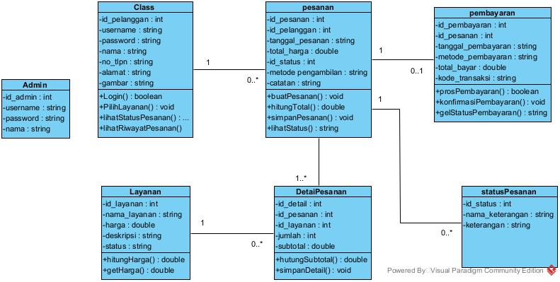

# **SOFTWARE TESTING DOCUMENT**

## **1. PENDAHULUAN**

### **1.1 Tujuan Pembuatan Dokumen**

Dokumen Software Testing Document (STD) ini disusun sebagai panduan pelaksanaan pengujian terhadap Aplikasi E-Laundry “Washly Go Laundry”. Dokumen ini digunakan untuk memastikan bahwa sistem yang dikembangkan telah berjalan sesuai dengan kebutuhan fungsional dan non-fungsional yang didefinisikan dalam dokumen SRS dan SDD.

Pengujian dilakukan untuk menilai kemampuan sistem dalam menangani proses pemesanan laundry, pengelolaan layanan, pembayaran, serta pengelolaan pesanan oleh admin. Dokumen ini juga merupakan bagian dari tugas mata kuliah Rekayasa Perangkat Lunak.

### **1.2 Deskripsi Umum Sistem**

Aplikasi E-Laundry “Washly Go Laundry” adalah sistem informasi berbasis web/mobile yang dirancang untuk mendukung proses operasional usaha laundry secara terintegrasi. Sistem ini menyediakan fitur pemesanan layanan laundry, pemilihan jenis layanan (baju, jaket, jeans, sepatu), perhitungan biaya otomatis, pembayaran online, serta pemantauan status dan riwayat pesanan.

Sistem memiliki dua jenis pengguna, yaitu **pelanggan** dan **admin**. Pelanggan dapat melakukan pemesanan dan pembayaran, sedangkan admin bertugas mengelola layanan, pesanan, status laundry, dan transaksi pembayaran.

### **1.3 Deskripsi Dokumen**

Dokumen STD ini terbagi menjadi beberapa bagian utama, yaitu:

1. Pendahuluan
2. Lingkungan Pengujian Perangkat Lunak
3. Identifikasi dan Rencana Pengujian
4. Deskripsi dan Hasil Pengujian
5. Kesimpulan Pengujian

Setiap bagian menjelaskan proses pengujian secara sistematis mulai dari persiapan hingga hasil pengujian sistem.

### **1.4 Dokumen Referensi**

Referensi yang digunakan dalam penyusunan dokumen pengujian ini antara lain:

* IEEE Std 829-2008 – Standard for Software and System Test Documentation
* Pressman, R. S. (2014). *Software Engineering: A Practitioner’s Approach*
* Sommerville, I. (2016). *Software Engineering*
* Dokumen SRS Aplikasi E-Laundry “Washly Go Laundry”
* Dokumen SDD Aplikasi E-Laundry “Washly Go Laundry”

## **2. LINGKUNGAN PENGUJIAN PERANGKAT LUNAK**

Lingkungan pengujian dirancang agar mendekati kondisi penggunaan sistem E-Laundry secara nyata oleh pelanggan dan admin.

### **2.1 Perangkat Lunak Pengujian**

|  |  |  |
| --- | --- | --- |
| **No** | **Perangkat Lunak** | **Keterangan** |
| 1 | Sistem Operasi Mobile | Android versi 8.0 ke atas |
| 2 | Sistem Operasi PC | Windows 10 / 11 |
| 3 | Database | MySQL |
| 4 | Web Server / API | PHP (CodeIgniter) |
| 5 | Tools Pengujian | Browser, Android Emulator |
| 6 | IDE | Android Studio, Visual Studio Code |

### **2.2 Perangkat Keras Pengujian**

|  |  |  |
| --- | --- | --- |
| **No** | **Perangkat** | **Spesifikasi Minimum** |
| 1 | Smartphone | RAM 2 GB, Storage 16 GB |
| 2 | Laptop/PC | Processor Dual Core, RAM 4 GB |
| 3 | Server | CPU Multi-Core, RAM 8 GB |
| 4 | Jaringan | Koneksi Internet Stabil |

### **2.3 Material Pengujian**

Material pengujian meliputi:

* **Dokumen SRS dan SDD** sebagai acuan test case
* **Data Uji**, seperti data pelanggan, layanan laundry, pesanan, dan pembayaran
* **Skenario dan Test Case Pengujian** untuk setiap modul
* **Aplikasi E-Laundry Versi Uji** (debug/release)

### **2.4 Sumber Daya Manusia**

Sumber daya manusia yang terlibat dalam pengujian:

* **Project Manager** – mengoordinasikan proses pengujian
* **System Analyst** – menyusun skenario dan menganalisis hasil uji
* **Developer** – memperbaiki bug yang ditemukan
* **Tester** – menjalankan test case dan mencatat hasil pengujian

### **2.5 Prosedur Umum Pengujian**

Pengujian dilakukan melalui tahapan:

1. Pengenalan sistem dan pelatihan pengujian
2. Persiapan perangkat keras dan perangkat lunak
3. Pelaksanaan pengujian sesuai test case
4. Pelaporan hasil pengujian kepada dosen pengampu

## **3. IDENTIFIKASI DAN RENCANA PENGUJIAN**

### **3.1 Identifikasi Pengujian**

Pengujian difokuskan pada:

* Pengujian fungsional (Black Box Testing)
* Pengujian antarmuka pengguna
* Pengujian integrasi modul
* Pengujian kinerja sederhana

### **3.2 Rencana Pengujian**

#### **3.2.1 Metode Pengujian**

Metode pengujian yang digunakan adalah **Black Box Testing**, yaitu menguji sistem berdasarkan input dan output tanpa melihat kode program.

#### **3.2.2 Lingkup Pengujian**

Pengujian dilakukan pada modul:

* Modul Registrasi & Login
* Modul Layanan Laundry
* Modul Pemesanan Laundry
* Modul Detail Pesanan
* Modul Pembayaran
* Modul Status & Riwayat Pesanan
* Modul Pengelolaan Pesanan Admin

#### **3.2.3 Kriteria Keberhasilan**

Pengujian dinyatakan berhasil apabila:

* Semua fungsi berjalan sesuai SRS
* Sistem menampilkan pesan kesalahan pada input tidak valid
* Perhitungan total harga dan pembayaran sesuai data

## 

## **4. DESKRIPSI DAN HASIL PENGUJIAN**

### **4.1 Deskripsi Pengujian**

Pengujian dilakukan dengan menjalankan seluruh fungsi sistem menggunakan data uji valid dan tidak valid untuk memastikan sistem mampu menangani berbagai kondisi input.

### **4.2 Hasil Pengujian (Black Box Testing)**

#### **4.2.1 Pengujian Modul Login**

|  |  |  |  |  |
| --- | --- | --- | --- | --- |
| **No** | **Skenario Uji** | **Input** | **Output yang Diharapkan** | **Hasil** |
| 1 | Login valid | Username & password benar | Login berhasil | Berhasil |
| 2 | Login salah | Password salah | Pesan kesalahan | Berhasil |
| 3 | Field kosong | Tidak diisi | Validasi muncul | Berhasil |

#### **4.2.2 Pengujian Modul Pemesanan Laundry**

|  |  |  |  |  |
| --- | --- | --- | --- | --- |
| **No** | **Skenario Uji** | **Input** | **Output yang Diharapkan** | **Hasil** |
| 1 | Pesanan valid | Layanan & jumlah | Pesanan tersimpan | Berhasil |
| 2 | Jumlah kosong | Jumlah 0 | Validasi muncul | Berhasil |

#### **4.2.3 Pengujian Modul Pembayaran**

|  |  |  |  |  |
| --- | --- | --- | --- | --- |
| **No** | **Skenario Uji** | **Input** | **Output yang Diharapkan** | **Hasil** |
| 1 | Pembayaran berhasil | Data valid | Status sukses | Berhasil |
| 2 | Pembayaran gagal | Data tidak valid | Pesan gagal | Berhasil |

#### **4.2.4 Pengujian Modul Kelola Pesanan Admin**

|  |  |  |  |  |
| --- | --- | --- | --- | --- |
| **No** | **Skenario Uji** | **Input** | **Output yang Diharapkan** | **Hasil** |
| 1 | Update status | Status baru | Status tersimpan | Berhasil |

## **5. KESIMPULAN PENGUJIAN**

Berdasarkan hasil pengujian yang telah dilakukan, dapat disimpulkan bahwa Aplikasi E-Laundry “Washly Go Laundry” telah berjalan sesuai dengan kebutuhan fungsional yang didefinisikan dalam dokumen SRS. Seluruh fitur utama dapat digunakan dengan baik dan sistem mampu menangani proses pemesanan, pembayaran, serta pengelolaan pesanan secara benar.